Publicado no D.O.C. São Paulo,120, Ano 67 quarta-feira

29 de Junho de 2022

GABINETE DO PREFEITO
RICARDO NUNES

DECRETOS

DECRETO Nº 61.493, DE 28 DE JUNHO DE 2022
Introduz alterações nos Anexos I e II do Decreto nº 61.036, de 7 de fevereiro de 2022, que dispõem, respectivamente, sobre os cargos de provimento em comissão da Secretaria Executiva de Planejamento e Entregas Prioritárias – SEPEP, da Secretaria do Governo Municipal, e os cargos de provimento em comissão da Secretaria Executiva de Limpeza Urbana – SELIMP, da Secretaria Municipal das Subprefeituras; modifica a lotação e a denominação, bem como detalha as atribuições de cargo de provimento em comissão que especifica.
RICARDO NUNES, Prefeito do Município de São Paulo, no uso das atribuições que lhe são conferidas por lei,
D E C R E T A:
Art. 1º Os Anexos I e II do Decreto nº 61.036, de 7 de fevereiro de 2022, passam a vigorar com as seguintes alterações:

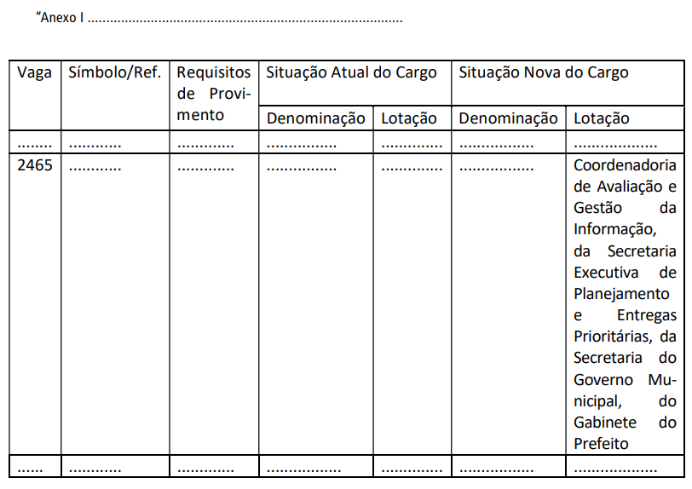

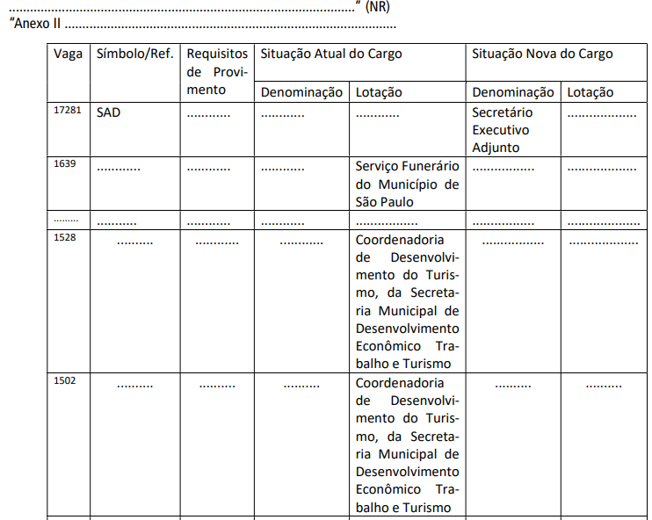
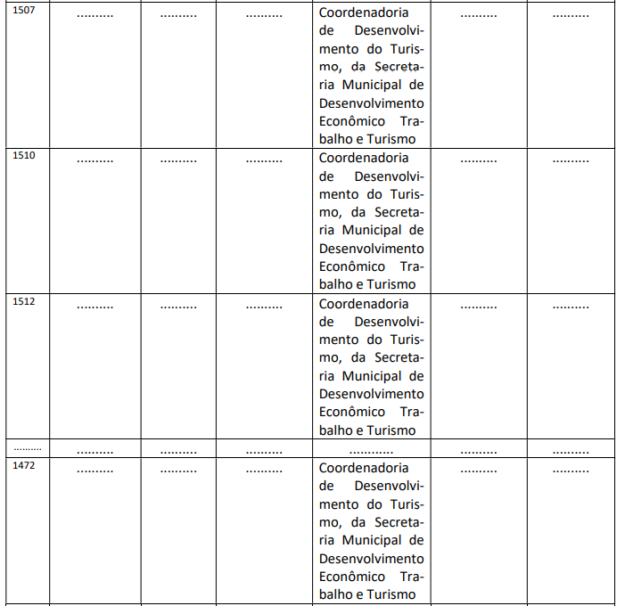

..........................................................................................
........” (NR)
Art. 2º Ficam incluídos, no quadro de cargos de provimento em comissão da Secretaria do Governo Municipal, previsto no Decreto nº 61.371, de 31 de maio de 2022, os cargos constantes do Anexo I deste decreto.
Art. 3º Fica com a lotação e a denominação alterada, na conformidade da coluna Situação Nova do Cargo, o cargo de provimento em comissão constante do Anexo II deste decreto. Art. 4º O Secretário Geral de Ações Sociais e Segurança Alimentar, vaga 17922, lotado no Gabinete do Secretário, da Secretaria do Governo Municipal, será responsável por:
I – acompanhar a execução de políticas, planos, projetos, programas e ações sociais e de segurança alimentar em curso nos órgãos e unidades da Administração Direta;
II - articular e propor medidas objetivando a conexão e integração das políticas, planos, projetos, programas e ações sociais e de segurança alimentar, visando a otimização e convergência das propostas, esforços, atividades e recursos dos órgãos e unidades da Administração Direta responsáveis por sua execução;
III – fomentar, em colaboração com os demais órgãos e unidades da Administração Direta, parcerias estratégicas com entes públicos ou privados, nacionais e internacionais, e organismos multilaterais, visando a obtenção de informações, a produção de conhecimento ou a conceituação ou implementação de políticas, planos, projetos, programas e ações sociais e de segurança alimentar;
IV – exercer outras atribuições correlatas, definidas pelo Secretário do Governo Municipal.
Art. 5º Este decreto entrará em vigor na data de sua publicação.
PREFEITURA DO MUNICÍPIO DE SÃO PAULO, aos 28 de junho de 2022, 469º da fundação de São Paulo.
RICARDO NUNES, PREFEITO
MARCELA CRISTINA ARRUDA NUNES, Secretária Municipal de Gestão
FABRICIO COBRA ARBEX, Secretário Municipal da Casa Civil
EUNICE APARECIDA DE JESUS PRUDENTE, Secretária Municipal de Justiça
RUBENS NAMAN RIZEK JUNIOR, Secretário do Governo Municipal
Publicado na Secretaria do Governo Municipal, em 28 de junho de 2022.

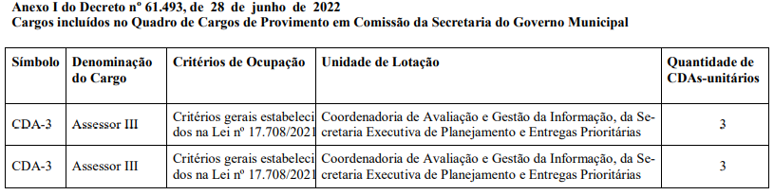

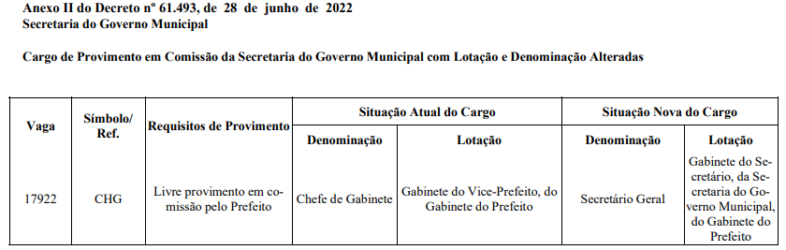

DESPACHOS DO PREFEITO

6034.2022/0001010-8 - SUBPREFEITURA CIDADE ADEMAR - Pedido de afastamento do senhor ROGERIO BALZANO, RF 747.178.5 – AUTORIZO o afastamento do senhor ROGERIO BALZANO, RF 747.178.5, Subprefeito, símbolo SBP, da Subprefeitura Cidade Ademar, com prejuízo de vencimentos e das demais vantagens do cargo que titulariza, no período de 28 de junho a 15 de julho de 2022, para tratar de assuntos particulares, conforme documento encartado sob nº 065175294.

SECRETARIAS

FUNDAÇÃO PAULISTANA DE EDUCAÇÃO E TECNOLOGIA

GABINETE DIRETOR GERAL

DESPACHOS DA DIRETORA

DESPACHO AUTORIZATÓRIO SEI nº8110.2022/0000828-4

ASSUNTO: Reabertura de seleção e credenciamento de instrutores para itinerários de Formação Técnica e Profissional integrado ao Novo Ensino Médio, ampliando e diversificando as oportunidades educacionais aos estudantes e apoiando a melhoria da qualidade do ensino médio público e o protagonismo juvenil, por meio do incremento da formação técnica de nível médio e de qualificação profissional, em cargos que não houveram candidatos inscritos suficientes no Edital 28/2021.
Possibilidade.
I - No uso das atribuições que me foram conferidas por lei e demais elementos do presente, notadamente a Justificativa da Coordenadoria de Ensino, Pesquisa e Cultura SEI nº 065846449 e manifestação da Assessoria Técnico-Jurídica a respeito (066003446), o qual acolho, AUTORIZO, com amparo no artigo 25, caput, da Lei Federal nº 8.666/93 e Artigos 2º e 4º da Lei Municipal 16.115/2015, a publicação de reabertura de seleção e credenciamento de instrutores para itinerários de Formação Técnica e Profissional integrado ao Novo Ensino Médio, ampliando e diversificando as oportunidades educacionais aos estudantes e apoiando a melhoria da qualidade do ensino médio público e o protagonismo juvenil, por meio do incremento da formação técnica de nível médio e de qualificação profissional, em cargos que não houveram candidatos inscritos suficientes no Edital 28/2021, em conformidade com a Minuta de Edital (SEI 065862138 ), que aprovo.
II - Ainda, a titulo de informação, a reabertura do Edital para cargos que não houveram candidatos não prevê impacto no orçamento do exercício, portanto não há necessidade de suporte à despesas, conforme informado em SEI nº 065863390.

DESPACHO AUTORIZATÓRIO SEI nº8110.2022/0000829-2
ASSUNTO: Abertura de processo seletivo para criação de lista de cadastro reserva para professores de ensino técnico em Informática, devido à parceria celebrada entre a Secretaria Municipal de Educação e a Fundação Paulistana de Educação Tecnologia e Cultura por meio da Escola Municipal de Educação Profissional e Saúde Pública Profº Makiguti, para ofertar o Ensino Profissional Técnico Integrado ao Ensino Médio na Rede Municipal de Educação. Possibilidade.
I - No exercício das competências a mim conferidas pela
Lei 16.115/2015 e pelo art. 12, inciso IV do Estatuto Social da
Fundação Paulistana, aprovado pelo Decreto 56.507/2015 e demais elementos do presente, especialmente as informações da Coordenadoria de Ensino, Pesquisa e Cultura (Documento SEI 065874138) e Parecer da Assessoria Técnico-Jurídica (Documento SEI 065978583), os quais adoto como razão de decidir,
AUTORIZO, com fundamento na Lei Municipal 10.793/89, incisos VII e VIII, abertura de processo seletivo para criação de lista de cadastro reserva para professores de ensino técnico em Informática, devido à parceria celebrada entre a Secretaria Municipal de Educação e a Fundação Paulistana de Educação Tecnologia e Cultura por meio da Escola Municipal de Educação Profissional e Saúde Pública Profº Makiguti, para ofertar o Ensino Profissional Técnico Integrado ao Ensino Médio na Rede Municipal de Educação
II - Ainda, APROVO o Comunicado exarado em SEI nº 065878444 .
III - A título de informação, conforme encaminhamento exarado pela Coordenadoria de Ensino, Pesquisa e Cultura, não há impacto orçamentário e financeiro previsto para o presente exercício (Documento SEI 065878444)
IV - A Comissão Especial de Seleção para acompanhar e proceder o processo seletivo já fora constituída, nos moldes da Portaria nº 66/FPETC/2021

SERVIDORES PAG. 36

DESENVOLVIMENTO ECONÔMICO, TRABALHO E TURISMO

GABINETE DA SECRETÁRIA

LICENÇA MÉDICA - SERVIDOR FILIADO AO RGPS

Concedida de acordo com o determinado na Portaria nº
226-2001/PREF.G, de 19/09/2001 e de conformidade com o estabelecido no Comunicado nº 001/DESAT-DRH/2005, publicado
no DOC de 22/01/2005.

EDITAIS PAG. 50 A 54

FUNDAÇÃO PAULISTANA DE EDUCAÇÃO E TECNOLOGIA

GABINETE DIRETOR GERAL

PROCESSO SEI 8110.2022/0000627-3
Divulgação dos candidatos CONTEMPLADOS EM 1o SORTEIO para as vagas ofertadas nas turmas de Saúde Bucal e
Farmácia da Escola MUNICIPAL DE EDUCAÇÃO PROFISSIONAL
E SAÚDE PÚBLICA “Prof. Makiguti” - Núcleo Norte I
A FUNDAÇÃO PAULISTANA DE EDUCAÇÃO, TECNOLOGIA E
CULTURA por meio do NÚCLEO DESCENTRALIZADO DA ESCOLA
MUNICIPAL DE EDUCAÇÃO PROFISSIONAL E SAÚDE PÚBLICA
“PROF. MAKIGUTI”, ofertado na EMEFM DERVILLE ALEGRETTI
NO AMBITO DO PROGRAMA NACIONAL DE ACESSO AO ENSINO TÉCNICO E EMPREGO – PRONATEC-MEC DIVULGA: os candidatos contemplados pelo primeiro sorteio para as vagas ofertadas nas turmas de Saúde Bucal e Farmácia da Escola MUNICIPAL DE EDUCAÇÃO PROFISSIONAL E SAÚDE PÚBLICA “Prof. Makiguti” - Núcleo Norte I. Os candidatos sorteados deverão comparecer para a realização da matrícula do dia 30 de junho de 2022 ao dia 01 de julho de 2022, das 18h às 22h, na Rua Voluntários da Pátria, 777.
Contemplados no 1º sorteio para o curso de farmácia 2º semestre 2022

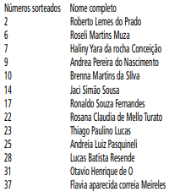
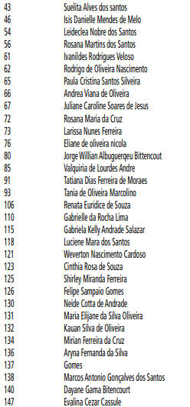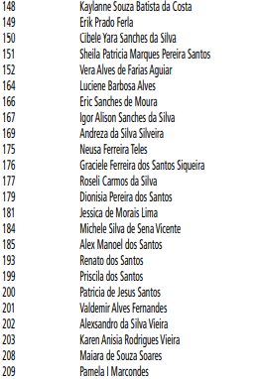

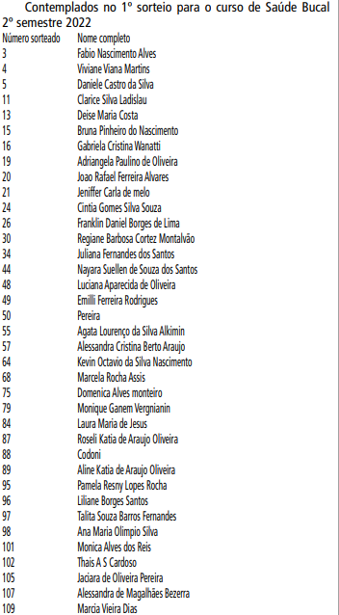
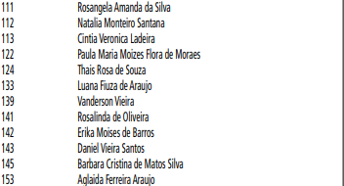
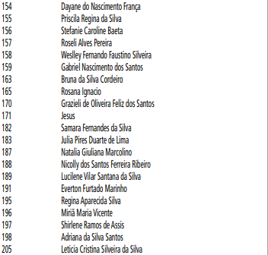

COMUNICADO 03/2022
PROCESSO SELETIVO PÚBLICO SIMPLIFICADO PARA PROFESSORES DE ENSINO TÉCNICO POR TEMPO DETERMINADO.
DESTINAÇÃO: EXCLUSIVA À PARTICIPAÇÃO DE PESSOAS
FÍSICAS
A Diretora Geral da Fundação Paulistana de Educação,
Tecnologia e Cultura - doravante denominada FUNDAÇÃO PAULISTANA - no uso de suas atribuições legais, e com fundamento pela Lei nº 16.115/2015 e pelo art. 12, inciso IV do Estatuto Social da Fundação Paulistana, aprovado pelo Decreto 56.507/2015 e no art. 3º da Lei nº 15.362/2011 c/c Lei nº 10.793/1989; torna público que:
Está aberta no dia 8 de julho de 2022 presencialmente, na Sede da Fundação Paulistana de Educação, Tecnologia e Cultura, situada na Rua São João, 473, 6º andar - Centro – São Paulo, as inscrições para candidatos para contratação por tempo determinado, para a função de Professor de Ensino Técnico, para regência de aulas dos cursos de nível técnico oferecidos pela Escola Municipal de Educação Profissional e Saúde Pública Professor Makiguti, contrato por 12 (doze meses).
Os profissionais a serem contratados por meio deste Comunicado irão atuar como professores de Ensino Técnico e de Qualificação Profissional por tempo determinado, para regência em cursos técnico e de Qualificação Profissional de nível médio, junto às unidades da Secretaria Municipal de Educação da Cidade de São Paulo.
O presente Comunicado é viabilizado pela FUNDAÇÃO PAULISTANA, em parceria com a Secretaria Municipal de Educação da Cidade de São Paulo, visando a seleção de professores e a formação de cadastro de reserva dos cargos aqui relacionados, que possuam capacidade técnica comprovada e formação adequada para o desempenho das respectivas atribuições especificadas neste comunicado.
Constituem parte integrante do Comunicado:
Anexo I – Matrizes Curriculares dos Cursos
Anexo II – Formulário de Inscrição
Informações preliminares
1. Objeto
O presente Comunicado tem por objeto a contratação de
Professores para itinerário de Formação Técnica e Profissional integrado ao Novo Ensino Médio, ampliando e diversificando as oportunidades educacionais aos estudantes e apoiando a melhoria da qualidade do ensino médio público e o protagonismo juvenil, por meio do incremento da formação técnica de nível médio e de qualificação profissional.
2. Dos cargos, pré-requisitos e vagas
2.1 Os cargos estão distribuídos de acordo com tabela abaixo:

2.2 O presente comunicado prevê a criação de lista de cadastro reserva obedecendo a ordem de classificação final dos candidatos, porém, a quantidade de contratações imediatas dependerão da demanda de alunos matriculados nos cursos e a respectiva oferta de turmas.
2.3 Serão considerados como área afim cursos de nível superior próximos ou equivalentes ou que apresentem disciplinas no histórico escolar correspondente ao cargo.
3. Das atribuições e locais de trabalho
As atividades serão realizadas em cursos de formação profissional técnica de nível médio em consonância com o Catálogo Nacional de Cursos Técnicos, sendo oferecido de forma integrada, com base no Art. 16, Inciso I na Resolução CNE/CP 01/2021, e na Resolução CNE/CEB de 03/2021 que atualiza as Diretrizes Curriculares Nacionais para o Ensino Médio.
3.1 São atribuições dos professores, além de outras que lhe forem delegadas pelo Supervisor Geral da Escola Municipal de Educação Profissional e Saúde Pública Professor Makiguti -
Sede, assim como, Coordenadores de Curso, nos limites legais:
a. planejar as aulas e atividades didáticas e ministrá-las aos alunos da rede pública de educação do Município da Cidade de São Paulo;
b. adequar a oferta dos cursos às necessidades específicas do público-alvo;
c. registrar a frequência e o desempenho acadêmico dos estudantes;
d. adequar conteúdos, materiais didáticos, mídias e bibliografia às necessidades dos estudantes, sejam elas na modalidade presencial ou remota;
e. propiciar espaço de acolhimento e debate com os estudantes;
f. avaliar o desempenho dos estudantes;
g. participar dos encontros semanais, mensais e semestrais de caráter escolar e pedagógico;
h. participar da formação docente com professores do Ensino Médio das unidades educacionais;
i. cumprir e fazer cumprir as normas legais e regimentais,
j. zelar pelos bens patrimoniais e solicitar manutenção ou substituição dos mesmos quando necessário
k. atuar em/com colaboração de instrutores e/ou outros profissionais que possa a Administração pública designar.
3.2 Os cursos em convênio com a Secretaria Municipal de Educação da Cidade de São Paulo, como composição de itinerários formativos ao novo Ensino Médio ocorrerão, nos seguintes locais divididos por modalidade:
3.2.1 Os Cursos de formação técnica profissional integrada ao ensino médio, no período diurno, ocorrerão nos seguintes locais:
a. Escola Municipal de Ensino Fundamental e Médio Vereador Antônio Sampaio, situado na Rua Voluntários da Pátria, 733
- Santana, São Paulo - SP, 02011-000;
b. Escola Municipal de Ensino Fundamental e Médio Professor Derville Allegretti, situado na Rua Voluntários da Pátria,
777 - Santana, São Paulo - SP, 02011-000;
c. Escola Municipal de Ensino Fundamental e Médio Linneu
Prestes, situado na Avenida Adolfo Pinheiro, 511 - Santo Amaro,
São Paulo - SP, 04733-100;
d. Escola Municipal de Ensino Fundamental e Médio Rubens Paiva, situado na Rua dos Navegadores, 91 - Jardim Ângela (Zona Leste), São Paulo - SP, 03985-120;
3.2.2 Os Cursos de Qualificação Profissional integrado, período noturno, ocorrerão nos seguintes locais:
a. Escola Municipal de Ensino Fundamental e Médio Antônio Alves Veríssimo, situado na Rua Martino Arósio, 61 – Vila Aurora, São Paulo - SP, 05186-150;
b. Escola Municipal de Ensino Fundamental e Médio Darcy
Ribeiro, situado na Rua Daniel Bernardo, 105 - São Miguel Paulista, São Paulo - SP, 08010-100
c. Escola Municipal de Ensino Fundamental e Médio Guiomar Cabral, situado a Avenida Menotti Laudísio, 553 – Jardim Cidade Pirituba, São Paulo - SP, 02945-000
d. Escola Municipal de Ensino Fundamental e Médio Oswaldo Aranha Bandeira de Mello, situado na Avenida dos Metalúrgicos, 1155 - Cidade Tiradentes, São Paulo - SP, 08471-000
3.3 Os cursos Técnicos serão distribuídos conforme tabela abaixo:

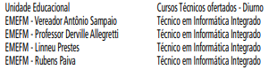

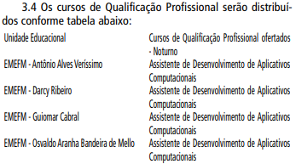

3.5 - Os professores selecionados no presente instrumento serão prioritariamente destinados a atuação no Cursos de formação técnica profissional integrada – Diurno; podendo ser distribuídos conforme necessidade ao cursos noturnos.
4. Dos requisitos gerais para inscrição
4.1 As inscrições deverão ser feitas presencialmente da Sede da Fundação Paulistana de Educação, Tecnologia e Cultura, situada na Rua São João, 473, 6º andar - Centro - São Paulo, no dia 8 de julho de 2022 das 10:00 às 16:00.
4.2 O candidato deverá preencher os dados pessoais conforme Anexo II - Formulário de Inscrição, assinalando indicativo de preferência em qual unidade educacional deseja atuar
4.2.1 A indicação de preferência de atuação em determinada unidade educacional, não implicará na garantia na atribuição de aulas. Constará apenas como forma de indicativo para possíveis otimizações administrativas, caso sejam necessárias.
4.3 O candidato que, na data da inscrição, não reunir os requisitos elencados nos itens 2.1. deste Comunicado, perderá o direito de participar do processo seletivo, assegurado o direito
à interposição de recurso conforme item 11 deste Comunicado.
4.4 O candidato fica cientificado de que, no ato da inscrição, deverá apresentar todos documentos originais e entregar uma cópia simples que comprovem:
a. Documento de identidade
b. Diploma de Ensino Superior na área específica ao cargo e
c. Licenciatura ou Programa de Formação Pedagógica (Resolução CNE 02/97 ou Resolução CNE 02/2015 ou Resolução CNE 02/2019);
4.5 Serão aceitos para o item 4.4, os seguintes documentos: Carteira de identidade (RG), Carteira de trabalho; CNH (Carteira Nacional de Habilitação); Passaporte emitido pela Polícia Federal; Carteira profissional (como da Ordem dos Advogados do Brasil- OAB); carteira de identificação funcional (como o CRM); identificação militar, Registro Nacional de Estrangeiros (RNE) ou qualquer outro documento público com foto
4.6 Nos casos em que os profissionais estejam cursando o Programa Especial de Formação Pedagógica (Resolução CNE 02/97) ou Licenciatura, deverão apresentar o comprovante de matrícula.
4.7 Nos casos em que os profissionais tenham formação superior de áreas afins, apresentar histórico escolar, para possíveis considerações de equivalências.
4.8 Nos casos de pontuação por experiências, apresentar comprovantes, declarações ou carteira de trabalho CTPS.
4.9 Anular-se-ão as inscrições e todos os atos dela decorrentes se o(a) candidato(a) não comprovar na data de sua inscrição os requisitos exigidos e/ou se algum documento comprobatório for comprovadamente inidôneo.
5. Da carga horária semanal
5.1 As atividades, carga horária semanal e valores, são pessoais e intransferíveis, ficando a encargo da administração Pública.
5.2 O professor deverá ter disponibilidade para assumir todas aulas designadas pelo Supervisor Geral da Escola Municipal de Educação Profissional e Saúde Pública Professor Makiguti, como também as demais aulas que poderão surgir durante o período de contrato, com no mínimo uma jornada básica de 20 horas-aula semanais.
5.3 O Professor ficará submetido à carga horária semanal disponível na unidade educacional da Secretaria Municipal de Educação da Cidade de São Paulo, e atribuída pelo Supervisor Geral da Escola Municipal de Educação Profissional e Saúde Pública Professor Makiguti.
5.4 Surgindo aulas no decorrer do semestre, após a atribuição inicial, será atribuída pelo Supervisor Geral da Escola Municipal de Educação Profissional e Saúde Pública Professor Makiguti, as quais o professor contratado que deverá assumir imediatamente, para não haver prejuízo na formação do educando.
5.5 O Professor deverá, obrigatoriamente, junto a unidade educacional, participar de reuniões periódicas de: planejamento, pedagógica, pais, formação, entre outras.
5.6 As atividades inerentes aos cargos serão desenvolvidas nas dependências de Unidades Educacionais da Secretaria Municipal de Educação da Cidade de São Paulo, descritas no Item 4 do presente Comunicado.
5.7 As atividades inerentes aos cargos poderão ser desenvolvidas, para além das unidades citadas no item 4, assim como, em quaisquer dependências da Fundação Paulistana, ou da Unidade da Escola Municipal de Educação Profissional e Saúde Pública Professor Makiguti, ou onde a Fundação Paulistana indicar, ou ainda, em atividades de campo.
6. Dos valores e pagamento
6.1 O Professor de Ensino Técnico será contratado nos termos da Lei nº 10.793/1989, regulamentada pelo Decreto nº 32.908/1992, percebendo o valor de R$ 34,54 (trinta e quatro reais e cinquenta e quatro centavos) por hora aula de trabalho, podendo haver descontos de impostos (INSS, ISS, imposto de renda) e recebimento de vale alimentação, férias e 13o salário, conforme legislação vigente.
6.2 O pagamento será realizado por meio de depósito na conta corrente bancária do Banco do Brasil e de titularidade do profissional
7. Da comissão de avaliação
7.1 A aceitabilidade das inscrições e das respectivas propostas, bem como sua seleção e classificação, por modalidade, considerando as exigências especificadas neste Comunicado, será efetivada pela Comissão de Avaliação.
7.2 A Comissão de Avaliação será composta por servidores designados pela Diretora Geral da Fundação Paulistana de
Educação, Tecnologia e Cultura para este fim na PORTARIA Nº
66/FPETC/2021
7.3 À Comissão de Avaliação caberá à conferência da proposta e dos demais documentos de cada candidato, certificando-se do atendimento às exigências estabelecidas.
7.3.1 A Comissão de Avaliação poderá solicitar esclarecimentos em casos de dúvidas, inclusive a entrega de documentos originais.
7.3.2 A pontuação das propostas deverá ser fundamentada pelos membros da Comissão de Avaliação.
7.4 A Comissão de Avaliação é soberana quanto ao mérito das decisões, ressalvado o direito recursal previsto no item 11 deste Comunicado.
7.5 Nenhum membro da Comissão de Avaliação poderá participar de forma alguma do presente procedimento enquanto proponente ou ter quaisquer vínculos profissionais ou empresarias com as propostas apresentadas ou parentesco com os proponentes.
8. Do processo seletivo
8.1 O processo seletivo dos candidatos será avaliado pela comissão, conforme item 7 deste Comunicado.
8.2 Serão atribuídos pontos, conforme os seguintes critérios:
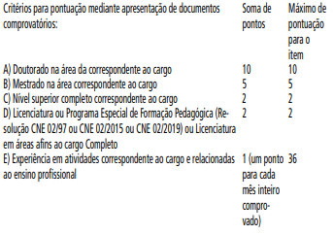
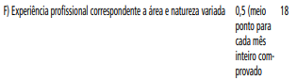

8.3 Em caso de comprovação de Mestrado e Doutorado, referentes aos critérios “A” e “B”, será contabilizado apenas o título que obtiver maior valor unitário;
8.4 O candidato deverá apresentar documento comprobatório do tempo de serviço em Atividade profissional ou atividades que contabilizem pontuação conforme ao critério “E”, obrigatoriamente, expresso em meses, até 30/06/2022
8.5 O tempo de serviço será contabilizado apenas para a declarações com a contagem de tempo em meses.
8.6 Exercícios profissionais concomitantes não serão contabilizados de forma conjunta, sendo o tempo destes contabilizado de forma única, sem qualquer tipo de somatória.
8.7 Após a pontuação, nos termos ora estabelecidos, os inscritos serão classificados em ordem decrescente.
8.8 Para desempatar serão utilizados, pela ordem, os seguintes critérios:
a. Maior número em experiência comprovada em atividades correspondente ao cargo e relacionadas ao ensino profissional de ensino médio; conforme critério E de pontuação do item 8.2
b. Maior ponto em Licenciatura ou Programa Especial de
Formação Pedagógica; conforme critério D de pontuação do item 8.2
c. Maior ponto em Curso Superior completo correspondente ao cargo; conforme critério C de pontuação do item 8.2
d. Maior Idade;
e. Por ordem de inscrição.
9. Divulgação do resultado
9.1 Os candidatos serão classificados individualmente em ordem decrescente de pontuação.
9.2 A listagem da classificação prévia dos inscritos deferidos será apresentada em sitio eletrônico da Fundação Paulistana em http://bit.ly/EditalFundacao ou https://www.prefeitura. sp.gov.br/cidade/secretarias/desenvolvimento/fundacao_paulistana/ e em Diário Oficial da Cidade de São Paulo, conforme cronograma deste comunicado, assegurado o direto do candidato à interposição de recurso.
9.3 Os resultados dos recursos interpostos e a classificação final dos candidatos inscritos serão apresentadas em sitio eletrônico da Fundação Paulistana em http://bit.ly/EditalFundacao ou https://www.prefeitura.sp.gov.br/cidade/secretarias/desenvolvimento/fundacao_paulistana/ e em Diário Oficial da Cidade de São Paulo, conforme cronograma deste comunicado.
9.4 Serão publicados os nomes, e a ordem de classificação dos candidatos que tiveram suas inscrições deferidas, não sendo em nenhum momento divulgadas as inscrições indeferidas.
10. Contratação
10.1 O candidato cadastrado e classificado nos termos do presente comunicado fica cientificado de que será convocado conforme Cronograma previsto, para providências de contratação, por meio dos contatos fornecidos na Ficha de inscrição.
Os candidatos deverão aguardar orientação que será publicada junto com o resultado final sobre a data para entrega dos documentos e assinatura do Termo de contrato.
10.2 Após assinatura de Termo de Contrato, o contratado disporá a participar de horas remuneradas de treinamento necessários para o exercício da função.
10.3 O candidato fica cientificado de que, no ato da contratação, deverá apresentar os documentos originais e entregar uma cópia simples:
a. Número de PIS/PASEP/Cartão Cidadão;
b. Cédula de Identidade;
c. Comprovante de inscrição no Cadastro de Pessoas Físicas - CPF;
d. Carteirinha atualizada de vacinação;
e. Cartão de Vacina COVID – comprovante de esquema
vacinal completo
f. Carta de igualdade de Direitos (se português);
g. Documento comprobatório de residência permanente em território brasileiro e cédula de identidade de estrangeiro ou visto permanente (se estrangeiro);
h. Título de Eleitor e comprovante de votação na última eleição – 2 turnos- ou certidão do cartório eleitoral comprovando estar quite com a Justiça Eleitoral;
i. Certificado de Reservista ou Certificado de Alistamento
Militar constando Dispensa (apresentar até 45 anos);
j. Carteira de Trabalho;
k. Certidão de casamento/união estável/divórcio;
l. Comprovante de Nascimento dos filhos menores de 21 anos e dos menores de 24 que estejam cursando universidade e dos filhos portadores de necessidades especiais de qualquer idade (Em caso de declaração Imposto de Renda solicitar formulário);
m. Comprovante de Endereço: água, luz, gás ou telefone
n. Declaração de Imposto de Renda atual;
o. No caso de estrangeiro, deverá ser apresentado documento escolar convalidado pela autoridade brasileira competente, devidamente traduzido por tradutor juramentado, conforme estabelecido no Decreto nº 42.813/03;
p. Dados conta bancário (Banco do Brasil);
q. Diploma ou Certificado de Conclusão do Curso de Graduação e assim que possível, impreterivelmente, o Diploma;
r. Certificado de Conclusão do Curso de Licenciatura ou de Programa Especial de Formação Pedagógica (Resolução CNE
02/97)
s. Caso esteja cursando licenciatura ou Programa Especial
de Formação Pedagógica (Resolução CNE 02/97), apresentar comprovante de matrícula;
t. Caso esteja em processo de desligamento do emprego atual, apresentar uma cópia do comprovante
u. Uma foto 3X4;
v. Exame admissional depois de publicado no Diário Oficial
10.4 O candidato que, na data de contratação, não reunir os requisitos e documentos exigidos por este comunicado, perderá o direito de contratação.
10.5 Nos casos em que os profissionais estejam cursando
o Programa Especial de Formação Pedagógica (Resolução CNE 02/97), poderão ser contratados se tiverem matriculados até o ato da inscrição.
10.6 A vigência do termo de contrato, terá o prazo de 12
(doze) meses; não prorrogável.
11. Recursos
11.1 O prazo para interposição de recurso será de 1 dia útil, contado do primeiro dia útil subsequente à data da publicação oficial no Diário da Cidade de São Paulo, do resultado parcial.
11.2 Havendo interposição de recurso, devidamente instruído e fundamentado, à Comissão de Avaliação da Fundação Paulistana de Educação, Tecnologia e Cultura terá o prazo de 2 dias úteis para rever e deliberar sua decisão, devendo ser publicado
o resultado final no Diário Oficial da Cidade.
11.3 Para recorrer o candidato deverá fazer a solicitação via e-mail fundacaorecurso@prefeitura.sp.gov.br
11.4 Poderão ser interpostos recursos relativamente à classificação prévia;
11.5 No caso do recurso interposto dentro das especificações, esse poderá, eventualmente, alterar a nota/classificação obtida pelo candidato para uma nota/classificação superior ou inferior, ou ainda poderá ocorrer a desclassificação do candidato que não obtiver a nota mínima exigida para habilitação.
11.6 A decisão do deferimento ou do indeferimento de recursos será publicada no Diário Oficial da Cidade- DOC e sítio eletrônico da Fundação Paulistana.
11.7 Somente serão considerados os recursos interpostos dentro do prazo estipulado no item 14, não sendo aceito, por tanto, recursos interpostos em prazo destinado a evento diverso daquele em andamento.
11.8 O recurso interposto fora da forma e dos prazos estipulados neste comunicado não será conhecido, bem como não será conhecido aquele que não apresentar fundamentação e embasamento ou aquele que não atender às instruções constantes no presente Comunicado.
11.9 Não será aceito e conhecido recurso interposto pelos
Correios ou por meio de fax, ou por qualquer outro meio além do previsto neste comunicado.
11.10 A Comissão de Avaliação constitui última instância para os recursos, sendo soberana em suas decisões, razão pela qual não caberão recursos adicionais.
11.11 Não será aceito pedido de revisão de recurso e/ou recurso de recurso.
11.12 A interposição de recurso não obsta o regular andamento do cronograma deste Chamamento Público.
11.13 O candidato que não interpuser recurso no respectivo prazo mencionado neste comunicado será responsável pelas consequências advindas de sua omissão.
12 Disposições gerais
12.1 A inscrição do candidato no processo seletivo implica o conhecimento e a aceitação irrestrita das normas estabelecidas neste comunicado, não podendo alegar desconhecimento sobre as mesmas.
12.2 A inexatidão ou irregularidade de informações, ainda que constatadas posteriormente, a burla ou a tentativa de burla a quaisquer das normas definidas neste Comunicado ou a outras relativas ao Processo Seletivo, aos comunicados, às Instruções ao Candidato eliminará o(a) candidato(a) do processo seletivo, declarando-se nulos todos os atos decorrentes de sua inscrição.
12.3 É de inteira responsabilidade do(a) candidato(a) acompanhar os resultados e demais publicações referentes a este comunicado.
12.4 É de inteira responsabilidade do candidato o fornecimento de informações e a atualização de seus endereços residencial e eletrônico durante o processo de seleção. A Coordenação indicada neste Comunicado não se responsabiliza por eventuais prejuízos que o candidato possa sofrer em decorrência de informações incorretas ou insuficientes, documentos ilegíveis ou rasurados, documentos não datados ou não assinados ou, ainda, por problemas técnicos com equipamentos ou conexão de internet.
12.5 A classificação do candidato no processo seletivo não implica em qualquer direito à contratação, a qual ocorrerá conforme a necessidade da Administração Pública, desde que exista disponibilidade orçamentária, contratação esta que se dará com estrita observância da ordem classificatória.
12.6 O profissional contratado autoriza a Fundação Paulistana de Educação, Tecnologia e Cultura a utilizar, nas redes de ensino público, sua imagem e voz para fins educacionais, sendo elas captadas por meio de fotografias, gravações de áudios e/ ou filmagens, videoconferências, entrevistas, ou outras ações, em caráter total, definitivo e gratuito, não podendo reclamardireitos conexos.
12.7 A permanência do(a) profissional poderá estar sujeita à avaliação pedagógica e institucional, a ser realizada pela equipe gestora, durante período contratual
12.8 Quaisquer dúvidas ou informações suplementares poderão ser respondidas pela comissão de avaliação pelo e-mail
fundacaorecurso@prefeitura.sp.gov.br
12.9 Os casos omissos e as situações não previstas no presente comunicado serão analisados pela Administração Pública.
12.10 As atividades dos (as) profissionais bolsistas não podem ser desenvolvidas em horário concomitante com o seu expediente na FUNDAÇÃO PAULISTANA, no caso de servidores (as) ativos(as) da Instituição, salvo nos casos em que houver compensação ou mudança de horário autorizada pela chefia imediata, com aval do Diretor Geral.
12.11 A FUNDAÇÃO PAULISTANA divulgará no endereço eletrônico: https://bit.ly/3etOBpu e https://www.prefeitura.sp.gov.br/cidade/secretarias/desenvolvimento/fundacao_paulistana/ sempre que forem necessários, os Avisos Oficiais e Normas.
12.12 Ao interesse da Comissão de Avaliação, visando a eficiência administrativa na realização e contratação dos profissionais, poderá prorrogar as inscrições por novo prazo ou novas datas, devendo publicar novo cronograma atualizado.
12.13 O presente Comunicado terá vigência terá o prazo de 12 (doze) meses
13. Cronograma Previsto
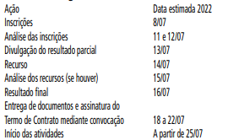

ANEXO I - Das Matrizes curriculares dos Cursos
1. Os Cursos de formação técnica profissional integrada ao ensino médio, serão ofertados no período diurno e subdivididos
nas seguintes unidades de percursos:

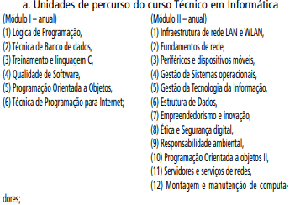

2 Cursos de Qualificação Profissional integrado, serão ofertados no período noturno e subdivididos nas seguintes unidades de percursos:

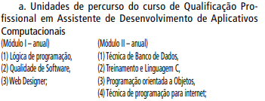

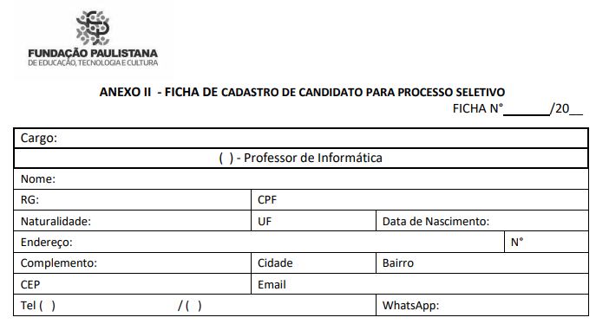
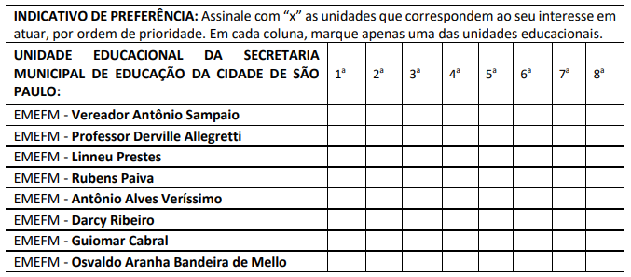

CAMPO 2: Para uso exclusivo da unidade receptora da inscrição
Check list de documentos para inscrição conforme item 6 do Comunicado:
‰ Documento de identidade;
‰ Certificado de conclusão de Curso de Graduação ou Diploma de Ensino Superior na área específica ao cargo;
‰ Certificado de conclusão de curso ou Diploma ou matrícula de Licenciatura relacionada ao cargo; ou, certificado de conclusão de curso ou de matrícula do Programa de Formação Pedagógica (Resolução CNE 02/97 ou Resolução CNE 02/2015 ou Resolução CNE 02/2019);
‰ Histórico Escolar do curso de Graduação;
‰ Comprovantes de experiência profissional compatível ao cargo.

EDITAL DE CREDENCIAMENTO Nº 27/2022
EDITAL DE REABERTURA DE SELEÇÃO, CREDENCIAMENTO E CONTRATAÇÃO DE PROFISSIONAIS INTERESSADOS EM
ATUAR COMO INSTRUTORES NOS CURSOS DE QUALIFICAÇÃO
PROFISSIONAL E DE NÍVEL TÉCNICO INTEGRADOS AO ENSINO
MÉDIO. EDITAL 28/2021
Destinação exclusiva à participação de pessoas físicas – instrutores
A PREFEITURA DO MUNICÍPIO DE SÃO PAULO, por meio da FUNDAÇÃO PAULISTANA DE EDUCAÇÃO, TECNOLOGIA E CULTURA, TORNA PÚBLICO, para conhecimento de quantos possam se interessar, que reabre a seleção e credenciamento de profissionais interessados em atuar como instrutores nos cursos de qualificação profissional e de nível técnico integrados ao ensino médio.
Os profissionais a serem contratados por meio deste Edital irão atuar como instrutores de Qualificação Profissional e Ensino Técnico, por tempo determinado, junto às unidades da Secretaria Municipal de Educação da Cidade de São Paulo.
O presente Edital de reabertura é viabilizado pela FUNDAÇÃO PAULISTANA, em parceria com a Secretaria Municipal de Educação da Cidade de São Paulo, visando a seleção de profissionais dos cargos aqui relacionados, que possuam capacidade técnica comprovada e formação adequada para o desempenho das respectivas atribuições especificadas neste Edital.
Constituem parte integrante do Edital, os anexos:
Anexo I – Matrizes Curriculares do Curso
Anexo II – Formulário de Inscrição
Anexo III - Cronograma
Anexo IV – Minuta de contrato
INFORMAÇÕES PRELIMINARES
1. Processo SEI de nº 8110.2022/0000828-4
2. As inscrições deverão ser feitas presencialmente da Sede da Fundação Paulistana de Educação, Tecnologia e Cultura, situada na Rua São João, 473, 6º andar - Centro - São Paulo, no dia 8 de julho de 2022; das 10:00 às 16:00.
3. Os profissionais credenciados considerados aptos serão convocados para assinar o contrato mediante e-mail ou publicação no Diário Oficial Eletrônico do Município e, após convocados pela Fundação Paulistana, terão o prazo máximo de 03 (três) dias úteis para apresentar os documentos relacionados, sob pena de não assinatura do contrato.
4. Este Edital estará disponível no site da Fundação Paulistana de Educação, Tecnologia e Cultura, a partir do dia da sua publicação no Diário Oficial do Município de São Paulo.
5. Apesar do pleno entendimento deste Edital e da legislação que o rege ser de responsabilidade de cada candidato, eventuais dúvidas poderão ser esclarecidas por meio do e-mail
fundacaopaulistana@prefeitura.sp.gov.br ou pelos telefones
(11) 3225-1926 e (11) 3225-1930
1 DO OBJETO
1.1 O presente Edital tem por objeto a seleção, credenciamento de instrutores para itinerário de Formação Técnica e Profissional integrado ao Novo Ensino Médio, ampliando e diversificando as oportunidades educacionais aos estudantes e apoiando a melhoria da qualidade do ensino médio público e o protagonismo juvenil, por meio do incremento da formação técnica de nível médio e de qualificação profissional, em cargos que não houveram candidatos inscritos suficientes.
2 DOS CARGOS, PRÉ-REQUISITOS E VAGAS
2.1 Os cargos REABERTOS estão distribuídos de acordo com tabela abaixo:

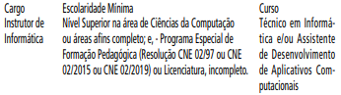
2.2 Serão considerados como área afim cursos de nível superior próximos ou equivalentes ou que apresentem disciplinas no histórico escolar correspondente ao cargo.
2.3 O presente credenciamento prevê a criação de lista de cadastro reserva obedecendo a ordem de classificação final dos candidatos. A quantidade de contratações dependerá da demanda de alunos matriculados nos cursos e a respectiva oferta de turmas.
2.5 O credenciamento será válido pelo período de até 01
(um) ano contado da data da publicação da homologação, e poderá ser prorrogado por até mais 01 (um) ano, havendo interesse da Administração Pública, inclusive para o preenchimento de novas vagas.
2.6 Os demais credenciados poderão ser convocados para contratação, obedecendo a ordem de classificação, conforme as necessidades e disponibilidade orçamentária da Administração
Pública durante o prazo de validade do credenciamento
2.7 O credenciamento não implica em qualquer direito à contratação, a qual ocorrerá conforme a necessidade da Administração Pública, desde que exista disponibilidade orçamentária, não garantindo, portanto, a qualquer candidato, que sua proposta será efetivamente contratada pela Administração Pública.
2.8 O descredenciamento poderá ocorrer por pedido do interessado, mediante notificação dirigida à Fundação Paulistana de Educação de Educação, Tecnologia e Cultura, no endereço constante do preâmbulo deste Edital, ou pela Administração
Pública na hipótese de superveniência de fato que o justifique, devidamente motivado, nos termos da legislação aplicável.
2.9 Só poderão participar deste credenciamento pessoas físicas com idade mínima de 18 anos, que cumpram os requisitos do cargo conforme item 2.1. que conheçam e estejam de acordo com as disposições contidas neste termo.
2.10 A participação, seleção e contratação obedecerão aos critérios estabelecidos no presente Edital e seus Anexos.
2.11 Não poderão se inscrever:
2.11.1 Servidores pertencentes aos quadros de funcionários da Prefeitura do Município de São Paulo (Administração Pública direta e indireta), conforme estabelecido no Estatuto dos Funcionários Públicos do Município de São Paulo (Lei 8989/79, art. 179, inciso XV).
2.11.2 Empregados Públicos pertencentes aos quadros de funcionários da Fundação Paulistana de Educação, Tecnologia e
Cultura, nos termos do inciso 15, do artigo 179, da Lei 8.989, de
29 de outubro de 1.979.
2.11.3 Pessoas que tenham sido declaradas inidôneas para licitar e contratar com a Administração Pública ou que estejam suspensas ou impedidas de licitar e contratar com a
Administração Pública, nos termos da Orientação Normativa
PGM 03/2012.
3. DAS ATRIBUIÇÕES E LOCAIS DE TRABALHO
3.1 As atividades serão realizadas em cursos de formação profissional técnica de nível médio em consonância com o Catálogo Nacional de Cursos Técnicos, sendo oferecido de forma integrada, com base no Art. 16, Inciso I na Resolução CNE/CP 01/2021, e na Resolução CNE/CEB de 03/2021 que atualiza as Diretrizes Curriculares Nacionais para o Ensino Médio.
3.2 São atribuições dos instrutores, além de outras que lhe forem delegadas pelo Supervisor Geral da Escola Municipal de Educação Profissional e Saúde Pública Professor Makiguti -
Sede, assim como, Coordenadores de Curso, nos limites legais:
a. Acompanhar o planejamento das aulas e atividades didáticas e ministrá-las aos alunos da rede pública de educação do
Município da Cidade de São Paulo;
b. adequar a oferta dos cursos às necessidades específicas do público-alvo;
c. registrar a frequência e o desempenho acadêmico dos estudantes;
d. adequar conteúdos, materiais didáticos, mídias e bibliografia às necessidades dos estudantes, sejam elas na modalidade presencial ou remota;
e. propiciar espaço de acolhimento e debate com os estudantes;
f. avaliar o desempenho dos estudantes;
g. participar dos encontros semanais, mensais e semestrais
de caráter escolar e pedagógico;
h. participar da formação docente com professores do Ensino Médio das unidades educacionais;
i. cumprir e fazer cumprir as normas legais e regimentais,
j. zelar pelos bens patrimoniais e solicitar manutenção ou substituição dos mesmos quando necessário
k. atuar em/com colaboração de professores, coordenadores e/ou outros profissionais que possa a Administração pública designar.
3.3 Os cursos em convênio com a Secretaria Municipal de
Educação da Cidade de São Paulo, como composição de itinerários formativos ao novo Ensino Médio ocorrerão, nos seguintes locais divididos por modalidade:
3.3.1 Os Cursos de Qualificação Profissional integrado, período noturno, ocorrerão nos seguintes locais:
a. Escola Municipal de Ensino Fundamental e Médio Antônio Alves Veríssimo, situado na Rua Martino Arósio, 61 – Vila Aurora, São Paulo - SP, 05186-150;
b. Escola Municipal de Ensino Fundamental e Médio Darcy Ribeiro, situado na Rua Daniel Bernardo, 105 - São Miguel Paulista, São Paulo - SP, 08010-100
c. Escola Municipal de Ensino Fundamental e Médio Guiomar Cabral, situado a Avenida Menotti Laudísio, 553 - Jardim
Cidade Pirituba, São Paulo - SP, 02945-000
d. Escola Municipal de Ensino Fundamental e Médio Oswaldo Aranha Bandeira de Mello, situado na Avenida dos Metalúrgicos, 1155 - Cidade Tiradentes, São Paulo - SP, 08471-000
3.3.2 Os Cursos de formação técnica profissional integrada ao ensino médio, no período diurno, ocorrerão nos seguintes locais:
a. Escola Municipal de Ensino Fundamental e Médio Vereador Antônio Sampaio, situado na Rua Voluntários da Pátria, 733
- Santana, São Paulo - SP, 02011-000;
b. Escola Municipal de Ensino Fundamental e Médio Professor Derville Allegretti, situado na Rua Voluntários da Pátria,
777 - Santana, São Paulo - SP, 02011-000;
c. Escola Municipal de Ensino Fundamental e Médio Linneu Prestes, situado na Avenida Adolfo Pinheiro, 511 - Santo Amaro, São Paulo - SP, 04733-100;
d. Escola Municipal de Ensino Fundamental e Médio Rubens Paiva, situado na Rua dos Navegadores, 91 - Jardim Ângela (Zona Leste), São Paulo - SP, 03985-120;
3.4 Os cursos de Qualificação Profissional serão distribuídos conforme tabela abaixo:

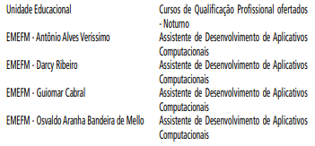
3.5 Os cursos Técnicos serão distribuídos conforme tabela

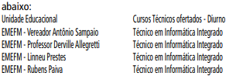

3.6 Os instrutores selecionados no presente instrumento serão prioritariamente destinados a atuação no Cursos de Qualificação Profissional integrado – Noturno; podendo ser distribuídos conforme necessidade ao cursos diurnos.
4. DA DOCUMENTAÇÃO E EXIGÊNCIAS PARA INSCRIÇÕES
4.1 As inscrições deverão ser feitas presencialmente da
Sede da Fundação Paulistana de Educação, Tecnologia e Cultura, situada na Rua São João, 473, 6º andar - Centro - São Paulo, no dia 8 de julho de 2022; das 10:00 às 16:00.
4.1.1 Não serão aceitas as inscrições feitas de qualquer outra forma que não seja o estipulado no presente edital. O procedimento se fundamenta no entendimento traçado pelo
Procuradoria Geral do Município na Ementa nº10.178, acolhida pela Secretaria Municipal dos Negócios Jurídicos.
4.2 O candidato deverá preencher os dados pessoais conforme Anexo II - Formulário de Inscrição, assinalando indicativo de preferência em qual unidade educacional deseja atuar
4.2.1 A indicação de preferência de atuação em determinada unidade educacional, não implicará na garantia na atribuição de aulas. Constará apenas como forma de indicativo para possíveis otimizações administrativas, caso sejam necessárias.
4.3 O candidato que, na data da inscrição, não reunir os requisitos elencados nos itens 2.1. deste Edital, perderá o direito de participar do processo seletivo, assegurado o direito à interposição de recurso conforme item 8 deste Edital.
4.4 O candidato fica cientificado de que, no ato da inscrição, deverá apresentar todos documentos originais e entregar uma cópia simples que comprovem:
a. Documento de identidade
b. Diploma de Ensino Superior na área específica ao cargo e
c. Licenciatura ou Programa de Formação Pedagógica
(Resolução CNE 02/97 ou Resolução CNE 02/2015 ou Resolução CNE 02/2019);
4.5 Serão aceitos para o item 4.4, os seguintes documentos: Carteira de identidade (RG), Carteira de trabalho; CNH (Carteira Nacional de Habilitação); Passaporte emitido pela Polícia Federal; Carteira profissional (como da Ordem dos Advogados do Brasil- OAB); carteira de identificação funcional (como o CRM); identificação militar, Registro Nacional de Estrangeiros (RNE) ou qualquer outro documento público com foto
4.6 Nos casos em que os profissionais estejam cursando o Programa Especial de Formação Pedagógica (Resolução CNE 02/97) ou Licenciatura, deverão apresentar o comprovante de matrícula.
4.7 Nos casos em que os profissionais tenham formação superior de áreas afins, apresentar histórico escolar, para possíveis considerações de equivalências.
4.8 Nos casos de pontuação por experiências, apresentar comprovantes, declarações ou carteira de trabalho CTPS.
4.7 Anular-se-ão as inscrições e todos os atos dela decorrentes se o(a) candidato(a) não comprovar na data de sua inscrição os requisitos exigidos e/ou se algum documento comprobatório for comprovadamente inidôneo.
5. DA COMISSÃO DE AVALIAÇÃO
5.1 A aceitabilidade das inscrições e das respectivas propostas, bem como sua seleção e classificação, por modalidade, considerando as exigências especificadas neste Edital, será efetivada pela Comissão de Avaliação.
5.2 A Comissão de Avaliação será composta por servidores designados pela Diretora Geral da Fundação Paulistana de
Educação, Tecnologia e Cultura para este fim na PORTARIA Nº
66/FPETC/2021
5.3 À Comissão de Avaliação caberá à conferência da proposta e dos demais documentos de cada candidato, certificando-se do atendimento às exigências estabelecidas.
5.3.1 A Comissão de Avaliação poderá solicitar esclarecimentos em casos de dúvidas, inclusive a entrega de documentos originais.
5.3.2 A pontuação das propostas deverá ser fundamentada pelos membros da Comissão de Avaliação.
5.4 A Comissão de Avaliação é soberana quanto ao mérito das decisões, ressalvado o direito recursal previsto neste Edital.
5.5 Nenhum membro da Comissão de Avaliação poderá participar de forma alguma do presente procedimento enquanto proponente ou ter quaisquer vínculos profissionais ou empresarias com as propostas apresentadas ou parentesco com os proponentes.
6. DA SELEÇÃO E DOS CRITÉRIOS
6.1 O processo seletivo dos candidatos será avaliado pela comissão, conforme item 5 deste Edital.
6.2 Serão atribuídos pontos, conforme os seguintes critérios:

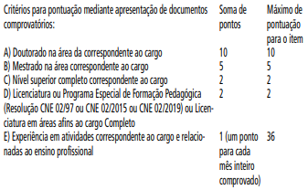
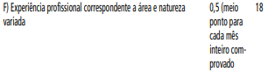

6.3 Em caso de comprovação de Mestrado e Doutorado, referentes aos critérios “A” e “B”, será contabilizado apenas o título que obtiver maior valor unitário;
6.4 O candidato deverá apresentar documento comprobatório do tempo de serviço em Atividade profissional ou atividades que contabilizem pontuação conforme ao critério “E”, obrigatoriamente, expresso em meses, até 30/06/2022
6.5 O tempo de serviço será contabilizado apenas para a declarações com a contagem de tempo em meses.
6.6 Exercícios profissionais concomitantes não serão contabilizados de forma conjunta, sendo o tempo destes contabilizado de forma única, sem qualquer tipo de somatória.
6.7 Após a pontuação, nos termos ora estabelecidos, os inscritos serão classificados em ordem decrescente.
6.8 Para desempatar serão utilizados, pela ordem, os seguintes critérios:
a. Maior número em experiência comprovada em atividades correspondente ao cargo e relacionadas ao ensino profissional de ensino médio; conforme critério E de pontuação do item 8.2
b. Maior ponto em Licenciatura ou Programa Especial de
Formação Pedagógica; conforme critério D de pontuação do item 8.2
c. Maior ponto em Curso Superior completo correspondente ao cargo; conforme critério C de pontuação do item 8.2
d. Maior Idade;
e. Por ordem de inscrição.
7. DO RESULTADO FINAL
7.1 Os candidatos serão classificados individualmente em ordem decrescente de pontuação.
7.2 A listagem da classificação prévia dos inscritos deferidos será apresentada em sitio eletrônico da Fundação
Paulistana em http://bit.ly/EditalFundacao ou https://www.
prefeitura.sp.gov.br/cidade/secretarias/desenvolvimento/fundacao_paulistana/ e em Diário Oficial da Cidade de São Paulo, conforme cronograma deste edital, assegurado o direto do candidato à interposição de recurso.
7.3 Os resultados dos recursos interpostos e a classificação final dos candidatos inscritos serão apresentadas em sitio eletrônico da Fundação Paulistana em http://bit.ly/EditalFundacao ou https://www.prefeitura.sp.gov.br/cidade/secretarias/desenvolvimento/fundacao_paulistana/ e em Diário Oficial da Cidade de São Paulo, conforme cronograma deste edital.
7.4 Serão publicados os nomes, e a ordem de classificação dos candidatos que tiveram suas inscrições deferidas, não sendo em nenhum momento divulgadas as inscrições indeferidas.
7.5 Não havendo recurso ou resolvido este, o procedimento será submetido à autoridade competente, para homologação.
7.5.1 A homologação do procedimento não obriga a Administração Pública a efetivar qualquer contratação.
7.5.2 A homologação deverá ser publicada no Diário Oficial da Cidade de São Paulo e no site oficial da Fundação Paulistana de Educação, Tecnologia e Cultura.
8. DO RECURSO
8.1 O prazo para interposição de recurso será de 1 dia útil, contado do primeiro dia útil subsequente à data da publicação oficial no Diário da Cidade de São Paulo, do resultado parcial.
8.2 Havendo interposição de recurso, devidamente instruído e fundamentado, à Comissão de Avaliação da Fundação Paulistana de Educação, Tecnologia e Cultura terá o prazo de 2 dias úteis para rever e deliberar sua decisão, devendo ser publicado o resultado final no Diário Oficial da Cidade.
8.3 Para recorrer o candidato deverá fazer a solicitação via e-mail fundacaorecurso@prefeitura.sp.gov.br
8.4 Poderão ser interpostos recursos relativamente à classificação prévia;
8.5 No caso do recurso interposto dentro das especificações, esse poderá, eventualmente, alterar a nota/classificação obtida pelo candidato para uma nota/classificação superior ou inferior, ou ainda poderá ocorrer a desclassificação do candidato que não obtiver a nota mínima exigida para habilitação.
8.6 A decisão do deferimento ou do indeferimento de recursos será publicada no Diário Oficial da Cidade- DOC e sítio eletrônico da Fundação Paulistana.
8.7 Somente serão considerados os recursos interpostos dentro do prazo estipulado neste Edital, não sendo aceito, portanto, recursos interpostos em prazo destinado a evento diverso daquele em andamento.
8.8 O recurso interposto fora da forma e dos prazos estipulados neste edital não será conhecido, bem como não será conhecido aquele que não apresentar fundamentação e embasamento ou aquele que não atender às instruções constantes no presente Edital.
8.9 Não será aceito e conhecido recurso interposto pelos
Correios ou por meio de fax, ou por qualquer outro meio além do previsto neste Edital.
8.10 A Comissão de Avaliação constitui última instância para os recursos, sendo soberana em suas decisões, razão pela qual não caberão recursos adicionais.
8. 11 Não será aceito pedido de revisão de recurso e/ou recurso de recurso.
8.12 A interposição de recurso não obsta o regular andamento do cronograma deste Chamamento Público.
8.13 O candidato que não interpuser recurso no respectivo prazo mencionado neste Edital será responsável pelas consequências advindas de sua omissão.
9. DA CONVOCAÇÃO PARA A CONTRATAÇÃO
9.1 As contratações serão fundamentadas no artigo 1º da
Lei Municipal nº 13.278/02 combinado com o artigo 25, caput, da Lei Federal nº 8666/1993 e realizadas nos termos da referida legislação e demais normas estabelecidas, de acordo com as condições descritas neste Edital e seus Anexos, observadas as linhas gerais traçadas pelo parecer da Procuradoria Geral do Município ementado sob o número 10.178.
9.2 As contratações se darão pelo período de 12 (doze) meses a contar do recebimento das respectivas Ordens de Início dos trabalhos ou da data de assinatura do contrato, a depender da conveniência da Administração Pública.
9.3 O candidato cadastrado e classificado nos termos do presente edital fica cientificado de que será convocado conforme Cronograma previsto, para providências de contratação, por e-mail fornecido na ficha de inscrição e, em caso de não resposta, por meio do Diário Oficial da Cidade de São Paulo.
9.3.1 Os candidatos convocados por meio de Diário Oficial terão o prazo de até 01 (um) dia útil após a publicação para manifestação de interesse na contratação.
9.4 Os candidatos convocados terão o prazo de até 03 (três) dias úteis após a manifestação de interesse na contratação para apresentar os documentos relacionados e exigidos neste Edital e subscrever o Contrato nos moldes da minuta que integra o presente como Anexo IV, sob pena de não assinatura do mesmo.
9.5 O prazo para formalização do contrato poderá ser prorrogado 01 (uma) vez, por igual período, desde que solicitado por escrito, durante seu transcurso e ocorra motivo justificado e aceito pela Administração Pública.
9.6 Na falta de documentação ou na hipótese de desistência do (a) interessado (a) no prazo de vigência estabelecido, será convocado (a) outro selecionado (a), obedecendo à ordem de classificação e aos critérios estabelecidos.
9.7 Não poderão ser contratados aqueles que tiverem pendências no Cadastro Informativo Municipal – CADIN aprovado pela Lei nº. 14.094 de 06 de dezembro de 2005, e regulamentado pelo Decreto nº. 47.096 de 21 de março de 2006.
9.8 Os credenciados(as) convocados(as) que, por qualquer motivo, não forem contratados(as), serão recolocados no final da lista de classificação, podendo ser reconvocados posteriormente.
9.9 Para cada contratação será autuado processo administrativo próprio, apartado daquele que tratou do credenciamento.
10 DA CONTRATAÇÃO
10.1 Os convocados, deverão entregar para fins de contratação os seguintes documentos originais ou cópia autenticadas:
a. Fotocópia legível da carteira de identidade ou do Registro Nacional de Estrangeiro ou outro documento de identificação civil válido em todo o território nacional para todos os fins legais;
b. Fotocópia legível do registro no cadastro de pessoa física (CPF) ou de outro documento oficial que o identifique (ex.: CNH);
c. Comprovante de situação cadastral do CPF, que pode ser obtido no site da Receita Federal, disponível no link: https:// servicos.receita.fazenda.gov.br/Servicos/CPF/ConsultaSituacao/
ConsultaPublica.asp;
d. FDC – Ficha de Dados Cadastrais – PMSP, disponível no link: https://www.prefeitura.sp.gov.br/cidade/secretarias/fazenda/servicos/ccm/index.php?p=2373
e. Comprovante de regularidade perante a Fazenda do Município de São Paulo mediante Certidão Negativa de Débitos de Tributos Mobiliários, que pode ser obtida no link: https://duc. prefeitura.sp.gov.br/certidoes/forms_anonimo/frmConsultaEmissaoCertificado.aspx
f. Fotocópia legível de documento oficial que contenha o número do NIT/PIS/PASESP;
g. Comprovante de não inscrição no Cadastro de Inadimplentes Municipal - CADIN, por meio do link: http://www3. prefeitura.sp.gov.br/cadin/Pesq_Deb.aspx
h. Certidão Negativa de Débitos Trabalhistas, por meio do link: http://www.tst.jus.br/certidao
i. Certidão Negativa de Débitos Relativos a Créditos Tributários Federais e a Dívida Ativa da União, por meio do link: http://servicos.receita.fazenda.gov.br/Servicos/certidao/
CNDConjuntaInter/InformaNICertidao.asp?tipo=2
j. Comprovante de conta corrente com titularidade do(a) contratado(a), no Banco do Brasil (Ex.: cópia de contrato bancário, fotocópia do cartão magnético).
k. Cartão de Vacina COVID – comprovante de esquema vacinal.
10.2 Todos os documentos apresentados em cópia, caso não autenticados por Tabelião competente, deverão estar acompanhados pelos respectivos documentos originais para conferência e devolução.
10.3 Os documentos que tenham prazo de validade estabelecida deverão ser apresentados dentro da respectiva validade.
10.4 O candidato que, na data de contratação, não reunir os requisitos e documentos exigidos por este edital, perderá o direito de contratação.
10.5 Nos casos em que os profissionais estejam cursando o Programa Especial de Formação Pedagógica (Resolução CNE 02/97), poderão ser contratados se tiverem matriculados até o ato da inscrição.
10.6 A vigência do termo de contrato, terá o prazo de 12 (doze) meses; não prorrogável.
10.7 Após assinatura de Termo de Contrato, o contratado disporá a participar de horas remuneradas de treinamento, dentre outras atividades, necessários para o exercício da função.
11. DOS VALORES E DOTAÇÃO
11.1 Cada Instrutor receberá o valor de R$ 55,00 (cinquenta e cinco reais) por hora de atividade realizada, totalizando no máximo 20 (vinte) horas por semana.
11.2 O valor indicado para cada instrutor(a) é bruto, sujeito aos descontos de IR e INSS previstos em lei, e abrange todos os custos e despesas direta e indiretamente envolvidos, não sendo devido qualquer outro valor ao contratado, seja a que título for.
11.3 No caso do instrutor já contribuir com INSS poderá fornecer, no momento de contratação, a Declaração de Retenção de INSS e comprovante da retenção.
11.4 Os recursos necessários onerarão a Fonte 05, dotação orçamentária 80.10.12.363.3019.2416.33903600.05 (pessoa física) e 80.10.12.363.3019.2416.33904700.05 (INSS Patronal) do orçamento vigente, dotação apropriada no exercício vindouro, se o caso.
11.5 A Fundação Paulistana de Educação, Tecnologia e Cultura não se responsabilizará em hipótese alguma pelos materiais e recursos que não estiverem previamente disponibilizados para realização das atividades com fins ao cumprimento do contrato.
12. DO PAGAMENTO
12.1 O pagamento do(a) instrutor (a) será efetuado mensalmente em até 30 (trinta) dias corridos, contados a partir do recebimento, pelo fiscal, da documentação que comprova a execução dos serviços.
12.2 Para pagamento na data supracitada, o(a) instrutor(a) deverá entregar a documentação necessária, inclusive a que comprove a execução dos serviços realizados, até 05 (cinco) dias úteis após a finalização mensal das atividades.
12.3 Ao final de cada atividade mensal realizada, os(as) instrutores(as) deverão entregar ao fiscal do contrato, para fins de pagamento, os seguintes documentos:
a) Relatório/Diário das atividades desenvolvidas;
b) Folha de Frequência do instrutor.
c) Certidões vigentes: FDC (Ficha de Dados Cadastrais– PMSP); Comprovante de regularidade perante a Fazenda do
Município de São Paulo mediante Certidão Negativa de Débitos de Tributos Mobiliários; Comprovante de não inscrição no CADIN (Cadastro de Inadimplentes Municipal); Certidão Negativa de Débitos Trabalhistas e Certidão Negativa de Débitos Relativos a Créditos Tributários Federais e a Dívida Ativa da União
12.4 Caso ocorra a necessidade de providências complementares por parte do(a) contratado(a), a fluência do prazo de pagamento será interrompida, reiniciando-se a contagem a partir da data em que estas forem cumpridas.
12.5 Os(as) instrutores(as) que forem contratados(as) deverão ser titulares de conta bancária própria e única (conta corrente), no BANCO DO BRASIL, para recebimento dos valores decorrentes da execução do contrato, em obediência ao Decreto
Municipal nº 51.197/2010.
12.6 Será aplicada compensação financeira, nos termos da
Portaria SF nº 05/2012, quando houver atraso no pagamento dos valores devidos, por culpa exclusiva da Administração
Pública, observada a necessidade de se apurar a responsabilidade do servidor que deu causa ao atraso no pagamento, nos termos legais.
12.6.1 Para fins de cálculo da compensação financeira de que trata o item acima, o valor do principal devido será reajustado utilizando-se o índice oficial de remuneração básica da caderneta de poupança e de juros simples no mesmo percentual de juros incidentes sobre a caderneta de poupança para fins de compensação da mora (TR + 0,5% “pro- rata tempore”), observando-se, para tanto, o período correspondente à data prevista para o pagamento e aquela data em que o pagamento efetivamente ocorreu.
12.6.2 O pagamento da compensação financeira dependerá de requerimento a ser formalizado pelo(a) contratado(a).
12.7 Os pagamentos obedecerão ao disposto nas Portarias da Secretaria de Fazenda, em vigor, notadamente a Portaria SF nº 170/2020, atual Secretaria da Fazenda, ficando ressalvada qualquer alteração quanto às normas referentes a pagamentos, em face da superveniência de normas federais ou municipais sobre a matéria.
12.8 Quaisquer pagamentos não isentarão o(a) contratado(a) das responsabilidades contratuais nem implicarão em aceitação dos serviços.
13. DAS PENALIDADES
13.1 São aplicáveis as sanções previstas no capítulo IV da
Lei Federal nº 8.666/93 e demais normas pertinentes, devendo ser observados os procedimentos contidos no Capítulo X, do
Decreto Municipal nº 44.279/03.
13.2 As penalidades só deixarão de ser aplicadas nas seguintes hipóteses:
13.2.1 Comprovação, anexada aos autos, da ocorrência de força maior impeditiva do cumprimento da obrigação e/ou,
13.2.2 Manifestação da unidade requisitante, informando que o ocorrido derivou de fatos imputáveis à Administração Pública.
13.3 Ocorrendo recusa injustificada na celebração do contrato, o(a) contratado(a) estará sujeito(a) à penalidade de multa correspondente a 20% (vinte por cento) do valor de contratação.
13.4 Ocorrendo inexecução da atividade contratada ou execução em desacordo com a descrição contida na proposta apresentada para o credenciamento, o(a) contratado(a) estará sujeito à penalidade de multa correspondente a 20% (vinte por cento) do valor do serviço em relação ao qual se deu a inexecução ou execução inadequada.
13.5 Caberá ainda a penalidade de multa, nas seguintes hipóteses e percentuais:
13.5.1. Em caso de atraso superior a 15 (quinze) minutos, o(a) contratado(a) estará sujeito à penalidade de multa no valor correspondente a 1% (um por cento) do valor da hora-aula, para cada 5 (cinco) minutos de atraso, até o máximo de 20
(vinte) minutos. Ultrapassado tal limite, será considerada inexecutada a ação proposta.
13.5.2 Para cada falta injustificada ou recusa em desempenhar as atividades da função: multa de 05% (cinco por cento) sobre o valor mensal. O limite é de 01 (uma) falta injustificada durante todo o período da contratação, sob pena de rescisão contratual por inexecução parcial e incidência de multa prevista acima. O limite de recusas será de 01 (uma) por mês.
13.5.3 As faltas justificadas, que não sejam por motivo de força maior (doença, morte em família, gravidez, etc.), devidamente comprovada, serão limitadas a 2 (duas) durante todo o período da contratação, sob pena de inexecução parcial e incidência de multa prevista acima.
13.5.4 As faltas justificadas, assim como as de motivo de força maior, não ensejam a aplicação de penalidade ao contratado, mas deverão ser repostas em conformidade com a orientação do Fiscal do Contrato, para que não haja desconto destas no cálculo do pagamento devido.
13.5.6 Pela inexecução parcial será aplicada a penalidade de multa de 20% (vinte por cento) do valor da parcela inexecutada.
13.5.7 Havendo mais de 50% (cinquenta por cento) das atividades programadas inexecutadas, a Coordenadoria de
Ensino, Pesquisa e Cultura – CEPC avaliará a conveniência da realização das demais ações. Não havendo interesse, o caso será considerado como inexecução total.
13.5.8 Pela inexecução total será aplicada a penalidade de multa de 20% (vinte por cento) do valor total do contrato.
13.5.9 Multa de 20% (vinte por cento) sobre o valor da
Nota de Empenho na hipótese de rescisão unilateral, por culpa do contratado.
13.6 As penalidades referidas de multas serão aplicadas sem prejuízo das demais sanções previstas na legislação que rege a matéria.
13.7 As penalidades são independentes e a aplicação de uma não exclui as demais.
13.8 O procedimento a ser observado para aplicação de penalidades será aquele previsto no art. 54 e seguintes do
Decreto Municipal nº 44.279/03, bem assim o estabelecido na
Lei Federal nº 8666/93 e alterações posteriores, assegurados o contraditório e a ampla defesa.
13.9 Das decisões de aplicação de penalidades, caberá recurso nos termos do artigo 109 da Lei Federal nº 8.666/93, observados os prazos nele fixados, que deverá ser dirigido à
Contratante – Fundação Paulistana de Educação, Tecnologia e Cultura - e protocolizado nos dias úteis, das 08:00 às 14:00 horas, na Avenida São João, 473, 6º andar, São Paulo – SP, após o recolhimento em agência bancária dos emolumentos devidos.
13.9.1 Serão conhecidos recursos enviados pelo correio, e-mail, ou qualquer outro meio de comunicação, se dentro do prazo previsto em lei, a peça inicial original não tiver sido protocolizada.
13.10 Caso a CONTRATANTE releve justificadamente a aplicação da multa ou de qualquer outra penalidade, essa tolerância não poderá ser considerada como modificadora de qualquer condição contratual, permanecendo em vigor todas as condições deste contrato e do Edital que o precedeu.
13.11 O prazo para pagamento das multas será de 30
(trinta) dias corridos a contar da decisão final. A critério da
Administração Pública e em sendo possível o valor devido será descontado da importância que o (a) mesmo (a) tenha a receber. Não havendo pagamento, o valor será inscrito como dívida ativa, sujeitando-se ao processo executivo.
14 DA RESCISÃO CONTRATUAL
14.1 Dar-se-á rescisão do contrato, independentemente de notificação ou interpelação judicial:
14.1.1 Unilateralmente, pela Administração Pública, quando:
14.1.1.1 Houver inadimplência de cláusulas contratuais;
14.1.1.2 Ficar evidenciada a incapacidade técnica ou a inidoneidade do Contratado;
14.1.1.3 Ocorrer atraso injustificado na execução dos serviços, a juízo da Coordenadoria de Ensino, Pesquisa e Cultura - CEPC.
14.1.1.4 Os serviços forem paralisados sem justa causa ou prévia comunicação à Coordenadoria de Ensino, Pesquisa e
Cultura - CEPC;
14.1.2. Por determinação judicial;
14.1.3 A qualquer tempo, por mútuo acordo.
14.1.3.1 A rescisão de contrato poderá ser amigável, a critério da Administração Pública, quando o contratado, com antecedência mínima de 30 (trinta) dias de seu desligamento, avisar por escrito e justificadamente à Coordenadoria de Ensino, Pesquisa e Cultura – CEPC que pretende deixar o projeto da oficina.
14.1.3.2 Nesta situação, o (a) instrutor (a) deverá após o aviso por escrito supramencionado, executar integralmente os serviços previstos para os 30 (trinta) dias subsequentes, sob pena de aplicação de multa por inexecução parcial;
14.2 Por outros motivos previstos em lei, notadamente nos termos dispostos nos artigos 77 a 80 da Lei Federal 8.666/93 e artigo 29 da Lei Municipal nº. 13.278/2002.
14.3 Fica vedado o cometimento a terceiros (subcontratação) da execução do (s) serviço (s) objeto (s) do contrato, sob pena de rescisão.
14.4 A continuidade da execução dos serviços dependerá de disponibilidade orçamentária para o exercício financeiro subsequente.
14.5 A indisponibilidade de recursos na dotação orçamentária ensejará a automática rescisão contratual.
14.6 A Administração Pública, além das atividades de planejamento, realizará o acompanhamento e avaliação das atividades desenvolvidas, no tocante da sua efetividade, comunicando aos (as) instrutores (as) quando houver parecer desfavorável, devidamente motivado, e buscando a solução dos eventuais apontamentos. Essa avaliação de atividades será critério para fins de liberação de pagamento e, se recorrente, podendo acarretar a rescisão contratual.
15. DAS DISPOSIÇÕES FINAIS
15.1 A inscrição do candidato no processo seletivo implica o conhecimento e a aceitação irrestrita das normas estabelecidas neste edital, não podendo alegar desconhecimento sobre as mesmas.
15.2 A inexatidão ou irregularidade de informações, ainda que constatadas posteriormente, a burla ou a tentativa de burla a quaisquer das normas definidas neste Edital ou a outras relativas ao Processo Seletivo, aos editais, às Instruções ao Candidato eliminará o(a) candidato(a) do processo seletivo, declarando-se nulos todos os atos decorrentes de sua inscrição.
15.3 É de inteira responsabilidade do(a) candidato(a) acompanhar os resultados e demais publicações referentes a este edital.
15.4 É de inteira responsabilidade do candidato o fornecimento de informações e a atualização de seus endereços residencial e eletrônico durante o processo de seleção. A Coordenação indicada neste Edital não se responsabiliza por eventuais prejuízos que o candidato possa sofrer em decorrência de informações incorretas ou insuficientes, documentos ilegíveis ou rasurados, documentos não datados ou não assinados ou, ainda, por problemas técnicos com equipamentos ou conexão de internet.
15.5 A classificação do candidato no processo seletivo não implica em qualquer direito à contratação, a qual ocorrerá conforme a necessidade da Administração Pública, desde que exista disponibilidade orçamentária, contratação esta que se dará com estrita observância da ordem classificatória.
15.6 O profissional contratado autoriza a Fundação Paulistana de Educação, Tecnologia e Cultura a utilizar, nas redes de ensino público, sua imagem e voz para fins educacionais, sendo elas captadas por meio de fotografias, gravações de áudios e/ ou filmagens, videoconferências, entrevistas, ou outras ações, em caráter total, definitivo e gratuito, não podendo reclamar direitos conexos.
15.7 A permanência do(a) profissional poderá estar sujeita à avaliação pedagógica e institucional, a ser realizada pela equipe gestora, durante período contratual.
15.8 Ao interesse da Comissão de Avaliação, visando a eficiência administrativa na realização e contratação dos profissionais, poderá prorrogar as inscrições por novo prazo ou novas datas, devendo publicar novo cronograma atualizado.
15.9 Os casos omissos deverão ser resolvidos pela Fundação Paulistana de Educação, Tecnologia e Cultura, ouvidas as áreas competentes, fundamentados na Lei Municipal nº 13278/02, Lei Federal nº 8666/1993 e demais legislação aplicável.
15.10 O(a) credenciado(a) será responsável pelo desenvolvimento de suas atividades e pelas informações e conteúdo dos documentos apresentados, assim como pela responsabilidade pela autoria intelectual da proposta apresentada, excluída qualquer responsabilidade civil ou penal da Fundação Paulistana de
Educação, Tecnologia e Cultura.
15.11 O credenciamento realizado e as contratações dele derivadas não impedem a Administração Pública de realizar outras contratações para atendimento de suas necessidades, observando-se os requisitos legais específicos aplicáveis ao caso.
15.12 O credenciamento e/ou a contratação não gera(m) vínculo trabalhista entre a Fundação Paulistana de Educação,
Tecnologia e Cultura e o credenciado/contratado.
15.13 As responsabilidades civis, penais, comerciais e outras advindas de utilização de direitos autorais ou patrimoniais anteriores, contemporâneas ou posteriores à formalização do contrato cabem exclusivamente aos(as) contratados(as).
15.14 A Fundação Paulistana de Educação, Tecnologia e Cultura não se responsabilizará, em hipótese alguma, pelos atos, contratos, ou compromissos assumidos de natureza comercial, financeira, trabalhista ou outra, realizados pelo (a) contratado(a) para fins do cumprimento do contrato.
15.15 Nenhuma tolerância das partes quanto à falta de cumprimento entendida como aceitação, novação ou precedente.
15.16 Fica ressalvada a possibilidade de alteração das condições contratuais em face da superveniência de normas estaduais, federais e municipais disciplinando a matéria. 15.17 Qualquer cidadão é parte legítima para impugnar o presente Edital por irregularidade na aplicação da Lei que o rege, devendo protocolar pedido até o prazo de 05 (cinco) dias úteis antes da data prevista para o início da habilitação ao credenciamento.
15.18 Os pedidos de impugnação deverão ser protocolados na Fundação Paulistana de Educação, Tecnologia e
Cultura localizada na Galeria Olido, Avenida São João, 473
- 6º andar Centro – São Paulo das 08h às 14h, de segunda à sexta-feira.
15.19 Caberá à Comissão Especial de Credenciamento julgar e responder à impugnação em até 05 (cinco) dias úteis.
15.20 Fica eleito o foro da cidade de São Paulo para dirimir todas as questões emergentes deste contrato, com renúncia de qualquer outro, por mais privilegiado que seja.
São Paulo, 29 de junho de 2022
____________________________________________
Maria Eugenia Ruiz Gumiel
Diretora Geral
Fundação Paulistana de Educação Tecnologia e Cultura
ANEXO I - DAS MATRIZES CURRICULARES DOS CURSOS
1. O Curso de Qualificação Profissional integrado, será ofertado no período noturno e subdivididos nas seguintes unidades de percursos:
a. Unidades de percurso do curso de Qualificação Profissional em Assistente de Desenvolvimento de Aplicativos
Computacionais

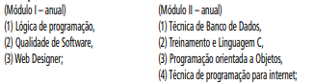

2. O Curso de formação técnica profissional integrada ao ensino médio, será ofertado no período diurno e subdivididos nas seguintes unidades de percursos:

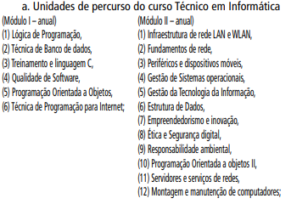

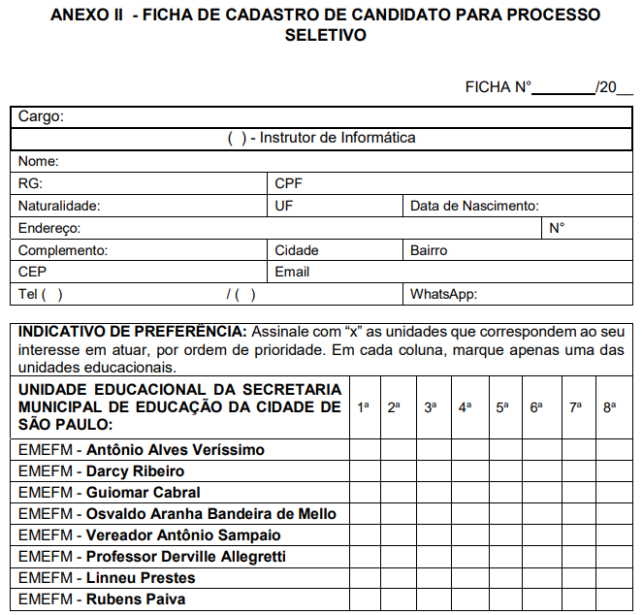

CAMPO 2: Para uso exclusivo da unidade receptora da inscrição
Check list de documentos para inscrição conforme item 4 do Edital:
‰ Documento de identidade;
‰ Certificado de conclusão de Curso de Graduação ou Diploma de Ensino Superior na área específica ao cargo;
‰ Certificado de conclusão de curso ou Diploma ou matrícula de Licenciatura relacionada ao cargo; ou, certificado de conclusão de curso ou de matrícula do Programa de Formação Pedagógica (Resolução CNE 02/97 ou Resolução CNE 02/2015 ou Resolução CNE 02/2019); ‰ Histórico Escolar do curso de Graduação (opcional);
‰ Comprovantes de experiência profissional compatível ao cargo (opcional).

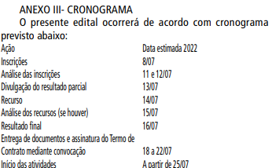

ANEXO IV – MINUTA DE CONTRATO
TERMO DE CONTRATO nº
PROCESSO ADMINISTRATIVO n° XX
ORIGEM: EDITAL DE CREDENCIAMENTO Nº XX
CONTRATANTE: Fundação Paulistana de Educação, Tecnologia e Cultura
CONTRATADO(a):_______________________________
OBJETO: ____________________________________
_______________
VALOR:
DOTAÇÃO Fonte 05, dotação orçamentária 80.10.12.363.30
19.2416.33903600.05 (pessoa física) e 80.10.12.363.3019.2416
.33904700.05. (INSS Patronal)
NOTA DE EMPENHO Nº_________________________
_____________
Aos.................. dias do mês de............. .....do ano de dois
mil e ......., nesta Capital, na Avenida São João, 473, 6º andar
– República – São Paulo/SP, a FUNDAÇÃO PAULISTANA DE
EDUCAÇÃO, TECNOLOGIA E CULTURA neste ato representada pela Diretora Geral, ______________________________
_______________________________, doravante designada simplesmente CONTRATANTE e o(a) Sr.(a) __________
____________________________________________
_____________ domiciliado na___________________
___________________________________
nº _____CEP _____________, portador do R.G. nº
_________________________e inscrito no CPF/MF sob o
n.º______________, doravante designado(a) simplesmente
CONTRATADO, devidamente credenciado no Edital de Credenciamento nº20/2021 nos termos da autorização contida no despacho de fls. ....... publicado no DOC de / /2020, do processo administrativo citado na epígrafe, têm entre si, justo e acordado, o presente contrato, que se regerá pela Lei Federal nº 8.666/93 e Lei Municipal 13.278/2002, regulamentada pelo Decreto 44.279/2003 e, demais legislação pertinente, aplicáveis à execução do contrato e especialmente aos casos omissos, e na conformidade das condições e cláusulas que seguem:
DO OBJETO
1.1 O presente tem por objeto a contratação, com fundamento no artigo 1º da Lei Municipal nº 13.278/02 combinado com o artigo 25, caput, da Lei Federal nº 8666/1993, do contratado (a) acima qualificado para prestar serviços para a Fundação Paulistana de Educação, Tecnologia e Cultura.
1.2 O instrutor deverá prestar serviços para a Fundação
Paulistana de Educação, Tecnologia e Cultura, para execução do itinerário de Formação Técnica e Profissional integrado ao Novo Ensino Médio, ampliando e diversificando as oportunidades educacionais aos estudantes e apoiando a melhoria da qualidade do ensino médio público e o protagonismo juvenil, por meio do incremento da formação técnica de nível médio e de qualificação profissional.
DO PRAZO DE VIGÊNCIA E DA EXECUÇÃO
2.1 A vigência do presente contrato é de 12 (doze) meses com data de início a contar de ____/_____/___. A extinção do contrato se dará a partir do cumprimento deste período ou execução integral do emprenho, o que se der primeiro.
2.2 As atividades serão desenvolvidas conforme as diretrizes definidas nas atividades de planejamento pedagógico e os cronogramas estabelecidos no Edital de Credenciamento que precedeu o presente e dele faz parte integrante.
2.3 O contrato poderá ser prorrogado, conforme art. 57 da
Lei Federal 8.666/93.
DOS VALORES E DOTAÇÃO
3.1 O valor estimado do presente Contrato é de R$ xx (xx), considerado que o (a) Contratado(a) receberá o valor de R$
55,00 (cinquenta e cinco reais), por hora de atividade realizada, totalizando até 20 (vinte) horas por semana.
3.2 O valor indicado é bruto, sujeito aos impostos previstos em lei e abrange todos os custos e despesas direta e indiretamente envolvidas, não sendo devido qualquer outro valor ao(a) contratado(a), seja a que título for.
3.3 No caso do instrutor já contribuir com INSS deverá fornecer, no momento de contratação, a Declaração de Retenção de INSS e comprovante da retenção.
3.4 A Fundação Paulistana de Educação, Tecnologia e Cultura não se responsabilizará, em hipótese alguma, pelos materiais e recursos, além dos oferecidos pela infraestrutura dos previamente informados, necessários à realização das atividades com fins de cumprimento do contrato.
3.5 Os recursos necessários onerarão a Fonte 05, dotação orçamentária 80.10.12.363.3019.2416.33903600.05 (pessoa física) e 80.10.12.363.3019.2416.33904700.05 (INSS Patronal)
do orçamento vigente, dotação apropriada no exercício vindouro, se o caso.
DAS OBRIGAÇÕES DO (A) CONTRATADO (A)
4.1 Prestar os serviços especificados no Termo de Credenciamento Profissional;
4.2 O Contratado assumirá integral responsabilidade pela boa execução dos serviços, bem como pelo cumprimento dos elementos constantes do processo administrativo relacionado ao presente contrato.
4.3 O Contratado se compromete a disponibilizar à Contratante, de acordo com as necessidades deste, a quantidade integral de horas de serviço a serem executadas;
4.4 Na execução dos serviços, objeto do Termo de Credenciamento, o Contratado deverá observar a legislação vigente;
4.5 Na execução do objeto deste contrato, o Contratado deverá, ademais das especificações contidas no Edital:
- Executar com zelo e dedicação as atribuições inerentes ao objeto do contrato, por sua conta e risco, sob sua total responsabilidade;
- Observar as normas legais e regulamentares;
- Levar ao conhecimento da Contratante as irregularidades de que tiver ciência em razão da execução deste contrato;
- Zelar pela economia do material e pela conservação do patrimônio público colocado à sua disposição para execução do objeto deste contrato;
- Manter conduta compatível com a moralidade administrativa;
- Tratar com humanidade e respeito toda e qualquer pessoa com quem mantiver contato em decorrência da execução deste contrato;
- Não delegar a terceiros as atribuições que sejam de sua competência e responsabilidade, em decorrência da execução deste contrato;
- Não compelir ou aliciar pessoas com quem se relacione em razão deste contrato, no sentido de filiação à associação profissional ou sindical ou a partido político;
- Não retirar sem prévia autorização por escrito da Contratante qualquer documento ou objeto que não seja de sua propriedade, do local onde executa o objeto deste contrato;
- Não opor resistência injustificada à execução dos serviços objeto deste contrato;
- Não praticar comércio de compra e venda de bens e/ ou serviços no recinto do local onde executa o objeto deste contrato;
- Não se valer do presente contrato para lograr proveito pessoal ou de outrem, em detrimento da dignidade da Administração Pública;
- Não utilizar recursos humanos ou materiais do local onde for executar os serviços, objeto deste contrato, colocados à sua disposição em razão deste, para serviços ou atividades particulares;
- Não exercer quaisquer atividades incompatíveis à execução do presente contrato;
- Não aceitar ou prometer aceitar propinas ou presentes, de qualquer tipo ou valor, bem como empréstimos pessoais ou vantagens de qualquer espécie, em razão da execução do presente contrato;
- Não proceder de forma desidiosa, assim entendida a falta ao dever de diligência na execução deste contrato;
- Não praticar durante a execução deste contrato, ofensa física ou verbal, a qualquer pessoa;
- Assegurar a qualidade do trabalho desenvolvido;
- Sensibilizar os participantes para as atividades;
- Desenvolver as atividades elaboradas de acordo com as diretrizes que serão fixadas no decorrer do processo;
- Auxiliar na organização, distribuição e recolhimento dos materiais, zelando pela integridade destes;
- Zelar e manter o prédio, os equipamentos e o material de consumo em condições de higiene e segurança, de forma a garantir o desenvolvimento das atividades programadas com qualidade;
- Zelar pelo imóvel e mobiliário municipal, quando for o caso, os quais de- verão ser mantidos em adequadas condições de uso e perfeito funcionamento;
- Auxiliar na divulgação e informação sobre as atividades;
- Ser assíduo e pontual;
- Participar das reuniões de planejamento convocadas pela
Coordenadoria de Ensino, Pesquisa e Cultura - CEPC;
- Manter durante a vigência deste contrato, em compatibilidade com as obrigações assumidas, todas as condições de qualificação exigidas por ocasião do credenciamento e da contratação.
4.6 Cumprir as obrigações assumidas em contrato que decorram do Edital e seus Anexos, nos prazos avençados e qualidade exigida;
4.7 Apresentar, sempre que solicitado, relatórios de atividades que demonstrem, quantitativa e qualitativamente, o atendimento do objeto;
DAS OBRIGAÇÕES DA CONTRATANTE
5.1 A Contratante se compromete, durante a vigência do presente Contrato, a fornecer ao Contratado todas as condições necessárias ao perfeito cumprimento do objeto deste.
5.2 Acompanhar e fiscalizar a execução do contrato;
5.3 A Contratante designará fiscal para acompanhar a fiel execução do respectivo termo contratual, ficando todo e qualquer pagamento submetido à certificação da perfeita e adequada execução do objeto que trata este contrato, conforme Decreto Municipal 54.783/2014.
5.4 Rejeitar, no todo ou em parte, os serviços executados em desacordo com o contrato;
5.5 Proceder à solicitação do pagamento do contrato, na forma e no prazo pactuados;
5.6 Comunicar em tempo hábil à Contratada os serviços a serem executados;
5.7 Supervisionar e fiscalizar os procedimentos e acompanhar a execução dos serviços.
5.8 A Contratante, além das atividades de planejamento, realizará o acompanhamento e avaliação das atividades desenvolvidas, também quanto a sua efetividade, comunicando ao (a) contratado (a) quando houver parecer desfavorável, inclusive para fins de liberação de pagamento, com o motivo e período, e buscando a solução dos problemas.
5.9 A Contratante promoverá o recebimento do objeto contratual na forma especificada no artigo 73, inciso I, da Lei Federal 8.666/93.
DA FISCALIZAÇÃO
6.1 Todas as atividades desenvolvidas serão acompanhadas pelo fiscal designado em regular despacho no processo administrativo afeto à contratação. O fiscal contará com o apoio da
Fundação Paulistana de Educação, Tecnologia e Cultura, conforme Decreto Municipal 54.783/2014.
DAS CONDIÇÕES DE PAGAMENTO
7.1 O Contratado, após a realização do trabalho mensal, deverá encaminhar o faturamento, juntamente com a documentação constante na Portaria SF 170/2020, inclusive a que comprove a execução dos serviços realizados ao fiscal do contrato para análise visando o ateste.
7.1.1 A documentação será recebida provisoriamente pelo fiscal de contrato, que a analisará em sua integralidade no prazo de 05 (cinco) dias úteis, podendo solicitar providências complementares por parte do contratado.
7.1.2 Caso haja a necessidade de providências complementares por parte do contratado, a fluência do prazo de pagamento será interrompida, reiniciando-se a contagem a partir da data em que estas forem cumpridas.
7.1.3 O contratado deverá abrir conta bancária própria e única no Banco do Brasil ou em outra instituição financeira que a Administração Pública indicar, para recebimento dos valores decorrentes da execução do contrato, em obediência ao Decreto
Municipal nº 51.197/2010. Caso já possua conta com estas especificações, não há a necessidade de nova abertura.
7.2 Será aplicada compensação financeira, nos termos da
Portaria SF nº 05/2012, quando houver atraso no pagamento dos valores devidos, por culpa exclusiva da Administração
Pública, observada a necessidade de se apurar a responsabilidade do servidor que deu causa ao atraso no pagamento, nos termos legais.
7.2.1 Para fins de cálculo da compensação financeira de que trata o item acima, o valor do principal devido será reajustado utilizando-se o índice oficial de remuneração básica da caderneta de poupança e de juros simples no mesmo percentual de juros incidentes sobre a caderneta de poupança para fins de compensação da mora (TR + 0,5% “pro-rata tempore”), observando-se, para tanto o período correspondente à data prevista para o pagamento e aquela data em que o pagamento efetivamente ocorreu.
7.2.1.1 O pagamento da compensação financeira dependerá de requerimento a ser formalizado pelo Contratado.
7.3 Os pagamentos obedecerão ao disposto nas Portarias da Secretaria da Fazenda em vigor, notadamente a Portaria SF nº170/2020, ficando ressalvada qualquer alteração quanto às normas referentes a pagamento, em face da superveniência de normas federais ou municipais sobre a matéria.
7.4 Quaisquer pagamentos não isentarão o Contratado das responsabilidades contratuais nem implicarão em aceitação dos serviços.
DAS PENALIDADES
8.1 São aplicáveis as sanções previstas no capítulo IV da
Lei Federal nº 8.666/93 e demais normas pertinentes, devendo ser observados os procedimentos contidos no Capítulo X, do
Decreto Municipal nº 44.279/03.
8.1.1 As penalidades só deixarão de ser aplicadas nas seguintes hipóteses:
8.1.1.1 Comprovação, anexada aos autos, da ocorrência de força maior impeditiva do cumprimento da obrigação e/ou,
8.1.1.2 Manifestação do Fiscal, informando que o ocorrido derivou de fatos imputáveis à Administração Pública.
8.2 Ocorrendo inexecução da atividade contratada ou, ainda, pela sua execução em desacordo com a descrição contida na proposta apresentada para o credenciamento, o Contratado estará sujeito à penalidade de multa correspondente a 20% (vinte por cento) do valor do serviço em relação ao qual se deu a inexecução ou execução inadequada.
8.3 Caberá ainda a penalidade de multa, nas seguintes hipóteses e percentuais:
8.3.1 Em caso de atraso superior a 15 (quinze) minutos, o
Contratado estará sujeito à penalidade de multa no valor correspondente a 1% (um por cento) do valor da hora-aula, para cada 5 (cinco) minutos de atraso, até o máximo de 20 (vinte) minutos. Ultrapassado tal limite, será considerada inexecutada
a ação proposta e aplicada a penalidade prevista no item 8.5.2.
8.4 Para cada falta injustificada ou recusa em ministrar a oficina: multa de 05% (cinco por cento) sobre o valor mensal, além do desconto do dia não trabalhado. O limite é de 01 (uma) falta injustificada durante todo o período da contratação, sob pena de rescisão contratual por inexecução parcial e incidência por mês.
8.4.1 As faltas justificadas que não sejam por motivo de força maior (doença, morte em família, gravidez, etc.), devidamente comprovadas, serão limitadas a 02 (duas) durante todo o período da contratação, sob pena de inexecução parcial e incidência da multa prevista acima.
8.4.2 As faltas justificadas, assim como as de motivo de força maior, não ensejam a aplicação de penalidade ao contratado, mas deverão ser repostas com acordo da Direção do respectivo equipamento, para que não haja desconto das mesmas, no cálculo do pagamento devido.
8.5 Multa de 02% (dois por cento) sobre o valor do serviço considerado, no caso de demais descumprimentos contratuais.
8.5.1 Pela inexecução parcial será aplicada a penalidade de multa de 20% (vinte por cento) do valor da parcela inexecutada.
8.5.2 Havendo mais de 50% (cinquenta por cento) das atividades programadas inexecutadas, a Coordenadoria de
Ensino, Pesquisa e Cultura – CEPC avaliará a conveniência na realização das demais ações. Não havendo interesse, o caso será considerado como inexecução total.
8.5.3 Pela inexecução total será aplicada a penalidade de multa de 20% (vinte por cento) do valor total do contrato.
8.5.4 Multa de 20% (vinte por cento) sobre o valor da Nota de Empenho na hipótese de rescisão unilateral, por culpa do contratado.
8.6 As penalidades referidas de multas serão aplicadas sem prejuízo das demais sanções previstas na legislação que rege a matéria.
8.7 As penalidades são independentes e a aplicação de uma não exclui as demais.
8.8 O procedimento a ser observado para aplicação de penalidades será aquele previsto no art. 54 e seguintes do
Decreto Municipal nº 44.279/03, bem como o estabelecido na
Lei Federal nº 8666/93 e alterações posteriores, assegurados o contraditório e a ampla defesa.
8.9 Das decisões de aplicação de penalidades caberá recurso nos termos do art. 109 da Lei Federal nº 8.666/93, observados os prazos nele fixados, que deverá ser dirigido à
Contratante, e protocolado nos dias úteis, das 10h00 às 16h00, na Avenida São João, 473, 6º andar, São Paulo – SP, após o recolhimento em agência bancária dos emolumentos devidos.
8.9.1 Serão conhecidos recursos enviados pelo correio, e-mail ou qualquer outro meio de comunicação, se, dentro do prazo previsto em lei, a peça inicial original não tiver sido protocolada.
8.10 Caso a Contratante releve justificadamente a aplicação da multa ou de qualquer outra penalidade, essa tolerância não poderá ser considerada como modificadora de qualquer condição contratual, permanecendo em vigor todas as condições deste contrato e do Edital que o precedeu.
8.11 O prazo para pagamento das multas será de 30
(trinta) dias corridos a contar da decisão final. A critério da
Administração Pública e em sendo possível, o valor devido será descontado da importância que o mesmo tenha a receber. Nãhavendo pagamento, o valor será inscrito como dívida ativa, sujeitando-se ao processo executivo.
DA RESCISÃO CONTRATUAL
9.1 Dar-se-á rescisão do contrato, independentemente de notificação ou interpelação judicial:
9.1.1 Unilateralmente, pela Administração Pública, quando:
9.1.1.1 Houver inadimplência de cláusulas contratuais;
9.1.1.2 Ficar evidenciada a incapacidade técnica ou a inidoneidade do Contratado;
9.1.1.3 Ocorrer atraso injustificado na execução dos serviços, a juízo da Coordenadoria de Ensino, Pesquisa e Cultura
- CEPC.
9.1.1.4 Os serviços forem paralisados sem justa causa ou prévia comunicação à Coordenadoria de Ensino, Pesquisa e
Cultura - CEPC;
9.1.2. Por determinação judicial;
9.1.3 A qualquer tempo, por mútuo acordo.
9.1.3.1 A rescisão de contrato poderá ser amigável, a critério da Administração Pública, quando o contratado, com antecedência mínima de 30 (trinta) dias de seu desligamento, avisar por escrito e justificadamente à Coordenadoria de Ensino,
Pesquisa e Cultura – CEPC que pretende deixar o projeto da oficina.
9.1.3.2 Nesta situação, o (a) instrutor (a) deverá após o aviso por escrito supramencionado, executar integralmente os serviços previstos para os 30 (trinta) dias subsequentes, sob pena de aplicação de multa por inexecução parcial;
9.2 Por outros motivos previstos em lei, notadamente nos termos dispostos nos artigos 77 a 80 da Lei Federal 8.666/93 e artigo 29 da Lei Municipal nº. 13.278/2002.
9.3 Fica vedado o cometimento a terceiros (subcontratação) da execução do (s) serviço (s) objeto (s) do contrato, sob pena de rescisão.
9.4 A continuidade da execução dos serviços dependerá de disponibilidade orçamentária para o exercício financeiro subsequente.
9.5 A indisponibilidade de recursos na dotação orçamentária ensejará a automática rescisão contratual.
9.6 A Administração Pública, além das atividades de planejamento, realizará o acompanhamento e avaliação das atividades desenvolvidas, no tocante da sua efetividade, comunicando aos (as) instrutores (as) quando houver parecer desfavorável, devidamente motivado, e buscando a solução dos eventuais apontamentos. Essa avaliação de atividades será critério para fins de liberação de pagamento e, se recorrente, podendo acarretar a rescisão contratual.
DA ANTICORRUPÇÃO
10.1. Para a execução deste contrato, nenhuma das partes poderá oferecer, dar ou se comprometer a dar a quem quer que seja, ou aceitar ou se comprometer a aceitar de quem quer que seja, tanto por conta própria quanto por intermédio de outrem, qualquer pagamento, doação, compensação, vantagens financeiras ou não financeiras ou benefícios de qualquer espécie que constituam prática ilegal ou de corrupção, seja de forma direta ou indireta quanto ao objeto deste contrato, ou de outra forma a ele não relacionada, devendo garantir, ainda, que seus prepostos e colaboradores ajam da mesma forma.
DAS DISPOSIÇÕES FINAIS
11.1 A Fundação Paulistana de Educação, Tecnologia e
Cultura não poderá, sob hipótese alguma, utilizar as propostas inscritas sem a prévia autorização de seu (s) autor (es).
11.2 Os casos omissos deverão ser resolvidos pela Fundação Paulistana de Educação, Tecnologia e Cultura, ouvidas as áreas competentes, fundamentados na Lei Municipal nº 13278/02, Lei Federal nº 8666/1993 e demais legislação aplicável.
11.3 O credenciamento e/ou a contratação não geram vínculo trabalhista entre a Fundação Paulistana de Educação,
Tecnologia e Cultura e o credenciado/contratado.
11.4 As responsabilidades civis, penais, comerciais e outras advindas da utilização de direitos autorais ou patrimoniais anteriores, contemporâneas, ou posteriores à formalização deste, cabe exclusivamente ao Contratado. 11.5 A Fundação Paulistana de Educação, Tecnologia e Cultura não se responsabilizará, em hipótese alguma, pelos atos,contratos ou compromissos assumidos de natureza comercial, financeira, trabalhista ou outra, realizados pelo contratado para fins do cumprimento do presente.
11.6 Integrarão o presente, para todos os fins, o Edital e seus Anexos e proposta do contratado, independentemente de transcrição.
11.7 Nenhuma tolerância das partes quanto à falta de cumprimento de quaisquer dos itens do presente poderá ser entendida como aceitação, novação ou precedente. 11.8 Fica eleito o foro da cidade de São Paulo para dirimir todas as questões emergentes deste contrato, com renúncia de qualquer outro, por mais privilegiado que seja.

LICITAÇÕES PAG. 67

DESENVOLVIMENTO ECONÔMICO, TRABALHO E TURISMO

GABINETE DA SECRETÁRIA

DESPACHOS DA SECRETÁRIA

6064.2022/0000277-0
I – À vista dos elementos de convicção presentes nos autos, com fundamento nos dispositivos da Lei Complementar n. 123/03 alterada pela Lei 147/2014 e do Decreto Municipal n. 56.475/2015, bem como das Leis Federais n. 10.520/02 e n. 8.666/93, da Lei Municipal n. 13.278/02, regulamentada pelo Decreto n. 44.279/03, artigo 1º, § 1º do Decreto n. 54.102/13, considerando a manifestação da Supervisão de Administração (065797918) e a do Departamento de Administração e Finanças 065825085, as quais acolho, AUTORIZO a reabertura de certame licitatório na modalidade PREGÃO, na forma eletrônica, tipo Menor Preço Global, objetivando a contratação de Instituição Financeira Pública ou Privada para prestação de serviços de pagamento de benefício do Programa Operação Trabalho, instituído pela Lei Municipal n. 13.178/2022, alterado pela Lei n. 13.689/2022 e do Programa Bolsa Trabalho, instituído pela
Lei Municipal n. 13.841/2004, com lançamentos e emissões de cartões magnéticos, para os beneficiários dos programas, com vigência de 12 (doze) meses, conforme especificações e quantitativos estabelecidos no termo de referência anexo I do Edital de Pregão.
II – Nos termos do Decreto 46.662/05, DESIGNO a servidora Mariana Paschoal dos Santos, RF 885.658.3 - Pregoeira, para conduzir o procedimento licitatório, mediante equipe relacionada na Portaria SMDET n. 18 de 16/09/2021
EXTRATO DE EDITAL DE LICITAÇÃO
Acha-se aberta na Secretaria Municipal de Desenvolvimento Econômico e Trabalho - SMDET da Prefeitura do Município de São Paulo – PMSP, licitação, na modalidade
PREGÃO ELETRÔNICO Nº 004-A/2022/SMDET, OC nº 801007801002022OC00009, tipo MENOR PREÇO GLOBAL, a ser realizado por intermédio do sistema eletrônico de contratações denominado “Bolsa Eletrônica de Compras do Governo do Estado de São Paulo”, com fundamento na Lei Federal n. 10.520/2002, Lei Federal n. 8.666/1993, Lei Complementar 123/2006, Lei Municipal n. 13.278/2002, Decretos Municipais n. 43.406/2003, 44.2279/03, 46.662/05, 52.091/2011.
52.102/2013, 56.475/15, 58.400/18, e demais normas complementares aplicáveis.
Processo Administrativo nº. 6064.2022/0000277-0 – Pregão Eletrônico nº 004-A/2022/SMDET
OBJETO: Contratação de Instituição Financeira Pública ou Privada para prestação de serviços de pagamento de benefício do Programa Operação Trabalho, instituído pela Lei Municipal n.º 13.178/2022, alterado pela Lei n.º 13.689/2022 e do Programa Bolsa Trabalho, instituído pela Lei Municipal n.º 13.841/2004, com lançamentos e emissões de cartões magnéticos, para os beneficiários dos programas, conforme condições, exigências e estimativas estabelecidas no Edital e seus anexos.
Início da Sessão: 12/07/2022- – terça-feira - 10:30
horas.
Endereço: Secretaria Municipal do Desenvolvimento Econômico e Trabalho, Avenida São João, 473 – 5º andar – CENTRO
- CEP. 01035-000 – São Paulo SP.
O edital e seus anexos estão disponíveis gratuitamente através dos endereços eletrônicos da Prefeitura do Município de
São Paulo – PMSP: http://e-negocioscidadesp.prefeitura.sp.gov.br ou pela Bolsa Eletrônica de Compras do Governo do Estado de São Paulo www.bec.sp.gov.br

6064.2017/0000307-6
I – No exercício da competência que me foi confiada pela
Lei Municipal n. 13.164/2001 e pelo Decreto Municipal n.
58.153/2018, à vista dos elementos de convicção contidos no presente, em especial, as manifestações do fiscal do contrato da
Supervisão de Administração, da Supervisão de Execução Orçamentária e Financeira e da Assessoria Jurídica, que ora acolho e adoto como razão de decidir, AUTORIZO, observadas as formalidades legais e cautelas de estilo, com fundamento no Art. 57,
§ 4° da Lei Federal n. 8.666/93 cc. art. 46, parágrafo único do
Decreto Municipal n. 44.279/03, o aditamento do (Contrato n. 008/2017/SMTE celebrado com a empresa JOTABÊ SERVIÇOS TÉCNICOS ESPECIALIZADOS LTDA, inscrita no CNPJ
57.695.058/0001-14, cujo objeto é a prestação de serviços de limpeza, asseio e conservação predial, visando à obtenção de adequadas condições de salubridade e higiene, com a disponibilização de mão-de-obra, saneantes domissanitários, materiais e equipamentos, nas unidades da Coordenadoria de Segurança Alimentar e Nutricional- COSAN para fazer constar:
- Prorrogação, em caráter excepcional, do prazo de vigência contratual por mais 12 (doze) meses, vigorando até 27/06/2023, ou até a conclusão de procedimento licitatório trata no processo administrativo 6064.2022/0000422-5.
II – O valor mensal estimado da presente prorrogação é de
R$ 66.931,13 (sessenta e seis mil novecentos e trinta e um reais e treze centavos), perfazendo o valor total para o período de 12
(doze) meses de R$ 803.173,56 (oitocentos e três mil cento e setenta e três reais e cinquenta e seis centavos), com aplicação de reajuste de 12,28%, previsto na Cláusula Quarta do ajuste, conforme demonstrativo de cálculo definitivo confeccionado pela SEOF. (doc. 065060262).
III- Em consequência, AUTORIZO a emissão da Nota de Empenho, em favor da Contratada citada no item I, no valor de R$ 410.510,93 (quatrocentos e dez mil, quinhentos e dez reais e noventa e três centavos) que onerará a dotação orçamentária 30.10.08.605.3016.4470.33903900.00 do exercício financeiro vigente, devendo o restante das despesas onerar dotação própria do exercício vindouro.

6064.2021/0001506-3
I – No exercício da competência que me foi confiada pela Lei Municipal n. 13.164/2001 e pelo Decreto Municipal n. 58.153/2018, à vista dos elementos de convicção contidos no presente, em especial, as manifestações do Departamento de Administração e Finanças, da Supervisão de Administração, da Supervisão de Tecnologia da Informação e Comunicação e da Supervisão de Execução Orçamentária e Financeira e da Assessoria Jurídica, que ora acolho e adoto como razão de decidir, com fulcro nas alíneas "a" e "b" do inciso I do art. 65 da Lei Federal n. 8.666/93, na Lei Municipal n. 13.278/2002, no Decreto Municipal n. 44.279/2003, e no Contrato 08/2021/SMDET, celebrado com a Empresa de Tecnologia da Informação e Comunicação do Município de São Paulo - PRODAM-SP, CNPJ n. 43.076.702/0001-61, com objeto de prestação de serviços técnicos em tecnologia da informação, AUTORIZO a celebração de termo de aditamento, a partir de 1º de julho de 2022 até 15 de dezembro de 2022, conforme a Proposta
Técnica Comercial PA-SMDET-220221-23, (062496757), consistente no acréscimo da quantidade dos serviços de comunicação, resultando no valor mensal estimado em R$ 388.468,66 (trezentos e oitenta e oito mil quatrocentos e sessenta e oito reais e sessenta e seis centavos), perfazendo o valor global estimado de R$ 4.623.751,54 (quatro milhões, seiscentos e vinte e três mil setecentos e cinquenta e um reais e cinquenta e quatro centavos).
II - AUTORIZO, em consequência, a emissão de Nota de Empenho, no valor de R$ 32.045,92 (trinta e dois mil e quarenta e cinco reis e noventa e dois centavos), onerando a dotação n. 30.10.11.126.3024.2.171.3.3.90.40.00.00, do orçamento vigente, respeitado o princípio da anualidade.

CÂMARA MUNICIPAL PAG. 106
Presidente: Milton Leite

GABINETE DO PRESIDENTE

CÂMARA MUNICIPAL

PROJETO DE LEI 01-00413/2022 do Vereador Marlon
Luz (MDB)
“Regulamenta no âmbito do Município de São Paulo, a instituição de ambientes experimentais de inovação científica, tecnológica e empreendedora- "Programa SAMPA SANDBOX" - sob o formato de Bancos de Testes Regulatórios e Tecnológicos no modelo “Sandbox”, nos termos do artigo 11 da Lei Complementar Federal n.º 182 de 1º de junho de 2021.
A Câmara Municipal de São Paulo DECRETA:
Art. 1º Fica regulamentada, no âmbito do Município de São Paulo, a instituição de ambientes experimentais de inovação científica, tecnológica e empreendedora no modelo Sandbox
Regulatório, através do "Programa SAMPA SANDBOX”.
Parágrafo único. O Programa SAMPA SANDBOX tem como objetivos:
I - o fomento à inovação em escala urbana, através da realização e acompanhamento de testes inovadores em áreas a serem definidas e especificadas pelo Município;
II- a orientação sobre questões regulatórias durante o desenvolvimento das experimentações a serem realizadas nos ambientes de inovação científica, tecnológica e empreendedora especificados pelo Comitê Gestor durante os ciclos de testagem;
III - a diminuição de custos e tempo de validação inerentes ao desenvolvimento de produtos, serviços e modelos de negócios inovadores e escaláveis para a cidade;
IV - a percepção da segurança jurídica necessária à maior atratividade de capital investidor para os projetos de inovação.
CAPÍTULO II
DOS AMBIENTES EXPERIMENTAIS DE INOVAÇÃO CIENTÍFICA, TECNOLÓGICA E EMPREENDEDORA - " Programa SAMPA
SANDBOX "
Art. 2º Consideram-se como Ambientes Experimentais de
Inovação (Ambientes Sandbox), na forma desta lei, as áreas definidas como ambientes experimentais de inovação científica, tecnológica e empreendedora estabelecidos no Município de São Paulo por ato do Comitê Gestor do "Programa SAMPA SANDBOX" durante os ciclos experimentais de testagem de produtos e/ou soluções inovadoras.
Parágrafo único. Com observância dos requisitos estabelecidos nesta lei, o Comitê Gestor definirá, mediante publicação de Edital, os critérios, prazos e regras para seleção dos projetos que poderão participar dos ciclos experimentais nos Bancos de Testes dos Ambientes Sandbox no Município.
Art. 3º Exclusivamente nos ambientes do Programa SAMPA
SANDBOX, e somente quando necessário para viabilização da testagem de soluções de caráter inovador, o Comitê Gestor poderá solicitar ao órgão municipal que tenha competência sobre a norma específica de interesse, o afastamento ou a adequação temporária desta, de forma a se buscar o atingimento das finalidades previstas no artigo 1º desta lei.
§1º O pedido de afastamento ou adequação temporária de norma de interesse deverá indicar de forma clara e objetiva, além do interesse público a ser atingido, qual a norma abrangida na solicitação, bem como qual o alcance e a duração do afastamento ou da adequação solicitada, para a devida análise do órgão com competência sobre a mesma.
§2º Caso não seja possível o afastamento ou a adequação temporária conforme solicitado pelo Comitê Gestor, o órgão municipal que tenha competência sobre a norma específica deverá responder de forma fundamentada, apresentando os motivos que impedem o atendimento da solicitação.
Art. 4º São presumidas como soluções de caráter inovador, elegíveis ao Programa SAMPA SANDBOX, os produtos, serviços e processos que possam ser aprimorados por meio de testagem científica e tecnológica a ser devidamente aprovada nos Bancos de Testes por ato do Comitê Gestor, contemplando temas ligados a Cidades Inteligentes (Smart Cities), Smart Grids (Redes Elétricas Inteligentes e de Telecomunicação-TI), Infra estrutura Urbana de Recarga de Veículos Elétricos, Infraestrutura Urbana de Geração Distribuída de Energia Limpa para Mobilidade
Elétrica, Mobilidade como Serviço, Sistemas de Abastecimento como Serviço, Realidade 3D (Virtual, Aumentada, Misturada,
MultiVerso, Games), Mobiliários Urbanos Inteligentes de Eletroposto/Postes inteligentes/Garagens fotovoltaicas/Coleta de Lixo,
Big Data, Internet das Coisas (IoT), Indústria 4.0, entre outros.
§1º Os projetos que pleiteiam os pedidos de testagens científicas e tecnológicas em Ambientes Experimentais de Inovação (Ambientes Sandbox) deverão contemplar cronograma de ciclo experimental prevendo execução de até 6 (seis) a 12
(doze) meses.
§2º Sempre que se mostrar aderente ao interesse público, o Comitê Gestor poderá, de ofício ou mediante requerimento, renovar o ciclo de experimentação nos Bancos de Testes, fundamentando expressamente as razões de tal deliberação.
CAPÍTULO III
DO COMITÊ GESTOR DO " PROGRAMA SAMPA SANDBOX
Art. 5º Fica instituído o Comitê Gestor do " Programa SAMPA SANDBOX", ao qual compete:
I - elaborar e publicar as chamadas para os ciclos experimentais de testagem dos Ambientes de Inovação (Sandbox), estabelecendo, no mínimo, os temas prioritários para os projetosa serem apresentados e as áreas onde poderão ser realizadas as testagens de cada ciclo experimental;
II - monitorar e avaliar, continuamente, a eficácia dos ambientes experimentais ora disciplinados;
III - acompanhar o desempenho dos experimentos, para que ao final dos ciclos, a seu critério, aprove o respectivo Relatório de Desempenho;
IV - interagir e cooperar com órgãos e entidades externas à Administração Pública, de forma a estimular os processos administrativos voltados à absorção dos resultados colhidos nos ambientes experimentais;
V - rever seus atos sempre que se mostrarem contrários ao interesse público, aos princípios constitucionais, em especial ao da legalidade, ou aos efeitos da legislação vigente.
Art. 6º O Comitê Gestor do " Programa SAMPA SANDBOX" será composto por:
I - 1 (um) representante indicado pela Secretaria Municipal
Inovação e Tecnologia - SMIT
II - 1 (um) representante indicado pelo(a) Secretaria Municipal de Finanças - SF;
III - 1 (um) representante indicado pela Secretaria do Governo Municipal - SGM;
IV - 1 (um) representante indicado pela Secretaria Municipal de Desenvolvimento Econômico e Trabalho de São Paulo
- SMDET;
V - 1 (um) representante indicado pela Secretaria Municipal de Urbanismo e Licenciamento - SMUL;
VI - 1 (um) representante indicado pela Secretaria Municipal de Infraestrutura Urbana e Obras - SIURB;
VII - 1 (um) representante indicado pela Agência de Desenvolvimento de São Paulo - ADESAMPA;
VIII - 1 (um) representante indicado pela São Paulo Negócios - SP NEGÓCIOS;
IX - 1 (um) representante do Legislativo - Camara Municipal de São Paulo.
§1º O Comitê Gestor deverá em sua primeira reunião eleger seu Presidente, para mandato de 1 (um) ano, ficando a critério do Comitê a instituição de diretrizes suplementares para o funcionamento dos trabalhos;
§2º O Comitê Gestor poderá a seu critério solicitar a participação, de forma consultiva, de representantes de outras Secretarias de Governo, órgãos, Comitês e instituições públicas e privadas a fim de auxiliar a análise dos projetos apresentados com os pedidos de testagens, bem como para o acompanhamento de suas respectivas execuções durante o ciclo experimental.
CAPÍTULO IV
DOS RESULTADOS DOS AMBIENTES EXPERIMENTAIS
Art. 7º Após o término de cada ciclo experimental competirá ao Comitê Gestor do " Programa SAMPA SANDBOX" emitir os Relatório de Acompanhamento, devidamente fundamentados, aos órgãos e/ou entidades municipais competentes, podendo, no mesmo relatório, sugerir eventuais necessidades de ajustes na legislação municipal que tenham sido verificadas ao longo da realização das testagens.
Parágrafo único. Os resultados das testagens havidas nos ambientes experimentais, quando promovidas e/ou executadas por órgãos e/ou entidades da Administração Pública do Município, deverão ser registrados pelo órgão responsável a fim de que possam ser empregados na formulação e/ou melhoramento das políticas públicas municipais, sob o conceito de Cidades
Inteligentes.
CAPÍTULO V
DAS DISPOSIÇÕES FINAIS
Art. 8º O Poder Executivo Municipal regulamentará esta
Lei por decreto.
Art. 9º As despesas decorrentes da execução desta Lei correrão por conta das dotações orçamentárias próprias, suplementadas, se necessário.
Art. 10º. Esta lei entra em vigor na data de sua publicação.
Sala das Sessões, às Comissões competentes.”
“JUSTIFICATIVA
O presente projeto tem por objetivo regulamentar no âmbito municipal os ambientes experimentais de inovação científica, tecnológica e empreendedora.
Com o avanço da tecnologia ao redor do mundo é imperativo que iniciativas como áreas de sandbox, sejam implementadas nas cidades para testar soluções para cidades inteligentes e fomentar a atividade econômica.
Hoje, já existe a necessidade da cidade de São Paulo adotar um modelo, que criará ambientes em que as empresas, principalmente as iniciantes (“startups”), poderão oferecer e testar novos produtos e serviços no âmbito de cidades inteligentes, sem as limitações impostas pelas regulamentações vigentes.
Ante o exposto, solicito o apoio dos nobres Pares para aprovação deste Projeto de Lei, do qual resultarão imensos benefícios para a cidade de São Paulo.”

